**BỘ CÔNG THƯƠNG**

**TRƯỜNG ĐẠI HỌC CÔNG NGHIỆP HÀ NỘI**

**-----------------------------**



ĐỒ ÁN TỐT NGHIỆP

NGÀNH CÔNG NGHỆ THÔNG TIN

**XÂY DỰNG ỨNG DỤNG ĐẶT LỊCH KHÁM ONLINE CHO THÚ CƯNG**

|  |  |
| --- | --- |
| **CBHD** | : ThS. Đoàn Văn Trung |
| **Sinh viên** | : Chu Văn Quý |
| **Mã số sinh viên** | : 2021606690 |

**Hà Nội – 2025**

**BỘ CÔNG THƯƠNG**

**TRƯỜNG ĐẠI HỌC CÔNG NGHIỆP HÀ NỘI**

**-----------------------------**



ĐỒ ÁN TỐT NGHIỆP

NGÀNH CÔNG NGHỆ THÔNG TIN

**XÂY DỰNG ỨNG DỤNG ĐẶT LỊCH KHÁM ONLINE CHO THÚ CƯNG**

|  |  |
| --- | --- |
| **CBHD** | : ThS. Đoàn Văn Trung |
| **Sinh viên** | : Chu Văn Quý |
| **Mã số sinh viên** | : 2021606690 |

**Hà Nội – 2025**

LỜI CẢM ƠN

Trước tiên với tình cảm sâu sắc và chân thành nhất, cho phép em được bày tỏ lòng biết ơn đến tất cả thầy cô và nhà trường đã tạo điều kiện hỗ trợ, giúp đỡ em trong suốt quá trình học tập và nghiên cứu đề tài này. Trong suốt thời gian từ khi bắt đầu học tập tại trường đến nay, em đã nhận được rất nhiều sự quan tâm, giúp đỡ của quý Thầy Cô và bạn bè.

Với lòng biết ơn sâu sắc nhất, em xin gửi lời cảm ơn đến quý Thầy Cô trong *Trường Công nghệ Thông tin và Truyền thông, Trường Đại học Công nghiệp Hà* đã truyền đạt vốn kiến thức quý báu cho chúng em trong suốt thời gian học tập tại trường. Nhờ có những lời hướng dẫn, dạy bảo của các thầy cô nên đề tài nghiên cứu của em mới có thể hoàn thiện tốt đẹp.

Đặc biệt em xin gửi lời cảm ơn chân thành đến thầyĐoàn Văn Trung– người đã trực tiếp giúp đỡ, quan tâm, hướng dẫn em hoàn thành tốt bài báo cáo này trong thời gian qua.

Với điều kiện thời gian cũng như kinh nghiệm còn hạn chế của một sinh viên, đồ án này không tránh khỏi những thiếu sót. Em rất mong nhận được sự giúp đỡ của thầy cô và các bạn để hoàn thiện hơn đồ án của mình.

Em xin chân thành cảm ơn!

Hà Nội, ngày…tháng……năm 2025

Sinh viên thực hiện

Chu Văn Quý

MỤC LỤC

LỜI CẢM ƠN i

MỤC LỤC ii

DANH MỤC HÌNH ẢNH v

DANH MỤC BẢNG BIỂU vii

MỞ ĐẦU 1

1. Lý do chọn đề tài 1

2. Đặt vẫn đề 1

3. Ý nghĩa và cơ sở lý luận 2

3.1 Ý nghĩa của đề tài 2

3.2 Cơ sở lý luận của đề tài 3

4. Mục tiêu, giới hạn và phạm vi của đồ án 3

4.1 Mục tiêu 3

4.2 Giới hạn và phạm vi của đồ án 4

5. Phương pháp nghiên cứu 5

6. Kết quả dự kiến 5

7. Bố cục đề tài 6

CHƯƠNG 1. TỔNG QUAN ĐỀ TÀI 7

1.1.Giới thiệu chung 7

1.2. Công nghệ sử dụng 7

1.2.1. Ngôn ngữ lập trình JAVA 8

1.2.2. Hệ quản trị cơ sở dữ liệu SQLite 8

CHƯƠNG 2. PHÂN TÍCH VÀ THIẾT KẾ HỆ THỐNG 11

2.1. Khảo sát hệ thống 11

2.1.1. Mục tiêu 11

2.1.2. Phương pháp 11

2.1.3. Đối tượng khảo sát 14

2.1.4 Kết quả 14

2.2 Các tác nhân của hệ thống 14

2.3. Yêu cầu chức năng 14

2.4. Yêu cầu phi chức năng 15

2.5. Biểu đồ usecase 16

2.5.1. Biểu đồ usecase tổng quát 16

2.5.2. Biểu đồ phân rã usecase 17

2.6 Đặc tả chi tiết usecase 20

2.6.1 Mô tả use case Đăng ký 20

2.6.2 Mô tả usecase Đăng nhập 21

2.6.3 Mô tả usecase Quản lý bác sĩ 23

2.6.4. Mô tả usecase Quản lý thú cưng 26

2.6.5 Mô tả usecase Đặt lịch khám 28

2.6.6. Mô tả usecase Quản lý người dùng 30

2.7 Mô hình hoá dữ liệu 32

2.7.1 Biểu đồ thực thể liên kết 35

2.7.2 Thiết kế các bảng dữ liệu 35

2.8. Phân tích các usecase 38

2.8.1 Phân tích usecase Đăng nhập 38

2.8.2 Phân tích usecase Đăng ký 40

2.8.3. Phân tích usecase Quản lý bác sĩ 42

2.8.4 Phân tích usecase Quản lý thú cưng 45

2.8.5. Phân tích usecase Đặt lịch khám 47

2.8.6 Phân tích use case quản lý người dùng 49

2.9. Thiết kế giao diện 51

2.9.1 Giao diện màn hình đăng ký 51

2.9.2 Giao diện màn hình đăng nhập 52

2.9.3 Giao diện màn hình đặt lịch khám 52

2.9.4 Giao diện màn hình xem chi tiết đặt lịch 53

2.9.5 Giao diện màn hình quản lý bác sĩ 54

2.9.6 Giao diện màn hình quản lý đặt lịch 54

CHƯƠNG 3. CÀI ĐẶT VÀ KIỂM THỬ 55

3.1. Cài đặt chương trình 55

3.2 Kiểm thử 61

3.2.1 Kế hoạch kiểm thử 61

3.2.2 Thiết kế test case 63

3.2.3 Thực thi testcase 66

3.2.4 Kết quả kiểm thử 75

KẾT LUẬN 77

TÀI LIỆU THAM KHẢO 79

PHỤ LỤC 80

# DANH MỤC HÌNH ẢNH

Hình 2.1 Biểu đồ use case tổng quát 16

Hình 2.2 Biểu đồ use case phía khách hàng 17

Hình 2.3 Biểu đồ use case của chủ cửa hàng 18

Hình 2.5 Biểu đồ trình tự UC Đăng nhập 39

Hình 2.6 Biểu đồ lớp UC Đăng nhập 40

Hình 2.7 Biểu đồ trình tự UC Đăng ký 41

Hình 2.8 Biểu đồ lớp UC Đăng ký 42

Hình 2.9 Biểu đồ trình tự UC Quản lý bác sĩ 44

Hình 2.10 Biểu đồ lớp UC Quản lý bác sĩ 44

Hình 2.11 Biểu đồ trình tự UC Quản lý thú cưng 46

Hình 2.12 Biểu đồ lớp UC Quản lý thú cưng 47

Hình 2.13 Biểu đồ trình tự UC đặt lịch khám 48

Hình 2.14 Biểu đồ lớp UC đặt lịch khám 49

Hình 2.15 Biểu đồ trình tự UC Quản lý người dùng 50

Hình 2.16 Biểu đồ lớp UC Quản lý người dùng 51

Hình 2.17 Giao diện màn hình đăng ký 51

Hình 2.18 Giao diện màn hình đăng nhập 52

Hình 2.20 Giao diện màn hình xem chi tiết đặt lịch 53

Hình 3.1 Giao diện đăng ký 55

Hình 3.2 Giao diện đăng nhập 55

Hình 3.3 Giao diện trang chủ 1 56

Hình 3.4 Giao diện đặt lịch 56

Hình 3.5 Giao diện xem chi tiết đặt lịch 57

Hình 3.6 Giao diện xem chi tiết thú cưng 57

Hình 3.7 Giao diện trang chủ 2 58

Hình 3.8 Giao diện biểu đồ thống kê doanh thu theo tuần 58

Hình 3.9 Giao diện thêm bác sĩ 59

Hình 3.10 Giao diện xem chi tiết hoá đơn 59

Hình 3.11 Giao diện quản lý đặt lịch 60

Hình 3.12 Giao diện đổi mật khẩu 60

# DANH MỤC BẢNG BIỂU

Bảng 2.1 Kế hoạch phỏng vấn 11

Bảng 2.2 Mô tả usecase 18

Bảng 2.3 Mô tả use case Đăng ký 20

Bảng 2.4 Mô tả use case Đăng nhập 22

Bảng 2.5 Mô tả use case Quản lý bác sĩ 23

Bảng 2.6 Mô tả usecase Quản lý thú cưng 26

Bảng 2.7 Mô tả use case Đặt lịch khám 28

Bảng 2.8 Mô tả use case Quản lý người dùng 30

Bảng 2.9. Bảng dữ liệu chi tiết hóa đơn 35

Bảng 2.10. Bảng dữ liệu chi tiết đặt lịch 36

Bảng 2.11. Bảng dữ liệu thú cưng 36

Bảng 2.12. Bảng dữ liệu bác sĩ 36

Bảng 2.13. Bảng dữ liệu admin 37

Bảng 2.14. Bảng dữ liệu người dùng 37

Bảng 2.15. Bảng dữ liệu đặt lịch 37

Bảng 2.16. Bảng dữ liệu hóa đơn 38

Bảng 3. 1. Bảng thiết kế test case 63

Bảng 3. 2. Bảng thực thi test case 66

# MỞ ĐẦU

## Lý do chọn đề tài

Trong thời đại số hóa hiện nay, những tiến bộ công nghệ đang đóng vai trò then chốt trong việc thúc đẩy phát triển kinh tế và cải thiện chất lượng cuộc sống. Đặc biệt, trong bối cảnh Cách mạng Công nghiệp 4.0, công nghệ thông tin đã có những bước tiến vượt bậc, mang đến nhiều giải pháp hiện đại và tiện ích cho con người. Các thiết bị điện tử thông minh không chỉ là công cụ làm việc, giải trí mà còn trở thành phương tiện kết nối, hỗ trợ đắc lực trong nhiều lĩnh vực đời sống.

Song song với sự phát triển của công nghệ, nhu cầu chăm sóc thú cưng ngày càng tăng cao. Vật nuôi không chỉ là thú cưng mà còn được coi như một thành viên trong gia đình, do đó, việc đảm bảo sức khỏe và chăm sóc y tế cho chúng trở nên vô cùng quan trọng. Tuy nhiên, việc đặt lịch khám tại các phòng khám thú y truyền thống thường gặp nhiều bất tiện như thời gian chờ đợi lâu, khó khăn trong việc sắp xếp lịch hẹn, hoặc thiếu thông tin về bác sĩ chuyên khoa.

Nhận thấy những khó khăn này, cùng với sự phát triển mạnh mẽ của thương mại điện tử và các nền tảng đặt lịch trực tuyến, em đã quyết định lựa chọn đề tài “Xây dựng ứng dụng đặt lịch khám online cho thú cưng” làm đồ án nghiên cứu. Ứng dụng này hướng đến mục tiêu tạo ra một giải pháp tiện lợi, nhanh chóng và hiệu quả, giúp chủ nuôi dễ dàng đặt lịch khám, theo dõi sức khỏe thú cưng, đồng thời kết nối với các phòng khám thú y uy tín. Với sự hỗ trợ của công nghệ, đề tài mong muốn góp phần nâng cao chất lượng dịch vụ chăm sóc thú y, đáp ứng nhu cầu ngày càng tăng của xã hội hiện đại.

## 2. Đặt vẫn đề

Trong lĩnh vực chăm sóc thú cưng, với nhu cầu ngày càng cao và sự đa dạng trong các dịch vụ y tế, việc áp dụng công nghệ vào quản lý khám chữa bệnh đang trở thành xu hướng tất yếu. Người nuôi thú cưng không chỉ mong muốn tìm kiếm những phòng khám chất lượng mà còn cần một quy trình đặt lịch nhanh chóng, thuận tiện. Việc phát triển một ứng dụng đặt lịch khám online cho thú cưng không chỉ đáp ứng nhu cầu thiết thực của khách hàng mà còn giúp các phòng khám thú y nâng cao hiệu quả hoạt động và tăng tính cạnh tranh.

Ngày nay, thói quen sử dụng các dịch vụ trực tuyến đã trở nên phổ biến, đặc biệt trong thời đại công nghệ phát triển mạnh mẽ. Chủ nuôi thú cưng thường có xu hướng tìm kiếm và đặt lịch khám thông qua các nền tảng số thay vì phải gọi điện trực tiếp hoặc đến tận nơi. Một ứng dụng đặt lịch khám được thiết kế tốt cần có giao diện thân thiện, dễ sử dụng, cho phép người dùng dễ dàng tìm kiếm phòng khám, xem lịch trống của bác sĩ, so sánh dịch vụ và hoàn tất đặt lịch chỉ trong vài thao tác. Đặc biệt, quy trình đặt lịch đơn giản, minh bạch sẽ giúp nâng cao trải nghiệm người dùng, khuyến khích họ tiếp tục sử dụng dịch vụ và giới thiệu đến những người khác.

Do đó, việc phát triển một ứng dụng đặt lịch khám online cho thú cưng theo hướng tiện lợi, nhanh chóng và tối ưu trải nghiệm người dùng không chỉ là xu thế tất yếu mà còn là giải pháp quan trọng giúp các phòng khám thú y mở rộng khách hàng và nâng cao hiệu quả quản lý. Bằng cách ứng dụng công nghệ hiện đại và tập trung vào nhu cầu thực tế của người dùng, chúng ta có thể xây dựng một nền tảng đặt lịch khám hiệu quả, tiết kiệm thời gian, góp phần thúc đẩy sự phát triển của ngành thú y trong kỷ nguyên số.

## 3. Ý nghĩa và cơ sở lý luận

### 3.1 Ý nghĩa của đề tài

* Nâng cao hiệu suất quản lý phòng khám thú y: Ứng dụng giúp tối ưu hóa quy trình đặt lịch khám, quản lý thông tin khách hàng, thú cưng và lịch trình bác sĩ, giảm thiểu sai sót và nâng cao hiệu quả làm việc.
* Tiết kiệm thời gian và nguồn lực: Tự động hóa quy trình đặt lịch, nhắc lịch khám và quản lý hồ sơ thú cưng giúp giảm thời gian xử lý thủ công, tiết kiệm chi phí vận hành.
* Cải thiện trải nghiệm khách hàng: Chủ thú cưng có thể dễ dàng đặt lịch khám online mọi lúc, mọi nơi, nhận thông báo nhắc lịch và theo dõi lịch sử khám bệnh của thú cưng một cách thuận tiện.
* Tăng tính chuyên nghiệp cho phòng khám: Hệ thống góp phần hiện đại hóa hoạt động phòng khám, nâng cao uy tín và khả năng cạnh tranh trong lĩnh vực thú y.

### 3.2 Cơ sở lý luận của đề tài

* Quản lý phòng khám thú y và dịch vụ chăm sóc thú cưng: Đề tài dựa trên lý thuyết về quản lý dịch vụ thú y, tập trung vào số hóa quy trình đặt lịch, quản lý bệnh án và tối ưu hóa trải nghiệm khách hàng.
* Công nghệ thông tin và phát triển phần mềm: Áp dụng các kiến thức về lập trình Android (Java/Kotlin), thiết kế cơ sở dữ liệu (SQLite/Firebase), giao diện người dùng (UI/UX) và xử lý dữ liệu thời gian thực để xây dựng ứng dụng tiện ích, dễ sử dụng.

## 4. Mục tiêu, giới hạn và phạm vi của đồ án

### 4.1 Mục tiêu

Việc ứng dụng công nghệ vào quản lý dịch vụ thú y mang lại nhiều lợi ích thiết thực cho các phòng khám, bệnh viện thú cưng và người nuôi thú cưng. Dưới đây là những mục tiêu chính khi xây dựng ứng dụng đặt lịch khám online cho thú cưng:

* **Quản lý hiệu quả hoạt động khám chữa bệnh** như lịch trình bác sĩ, hồ sơ bệnh án, doanh thu và chi phí hoạt động.
* **Cung cấp tiện ích trực tuyến** giúp chủ nuôi dễ dàng đặt lịch khám, nhận thông báo nhắc nhở và theo dõi lịch sử khám bệnh của thú cưng.
* **Giảm thiểu thủ tục thủ công,** tự động hóa quy trình đặt lịch và quản lý bệnh nhân, giúp nhân viên y tế làm việc hiệu quả hơn.
* **Xây dựng hệ thống mở rộng linh hoạt**, hỗ trợ phát triển đa chi nhánh nếu phòng khám mở rộng quy mô.
* **Tạo sự khác biệt so với phương thức truyền thống,** nâng cao uy tín và chất lượng dịch vụ của phòng khám thú y.
* **Tích hợp các tính năng hiện đại** như thanh toán trực tuyến, tư vấn từ xa và gửi thông báo tự động, giúp nâng cao trải nghiệm người dùng.
* **Đảm bảo tính minh bạch và chính xác** trong quản lý dữ liệu khám chữa bệnh, giúp chủ phòng khám có cái nhìn tổng quan về hoạt động và hiệu quả kinh doanh.

Ứng dụng hướng đến mục tiêu tối ưu hóa quy trình khám chữa bệnh, tiết kiệm thời gian cho cả chủ nuôi và phòng khám, đồng thời góp phần nâng cao chất lượng dịch vụ thú y trong thời đại số.

### 4.2 Giới hạn và phạm vi của đồ án

* Phạm vi đề tài tập trung vào việc xây dựng ứng dụng di động "Đặt lịch khám online cho thú cưng" trên nền tảng Android, sử dụng ngôn ngữ lập trình Java và hệ quản trị cơ sở dữ liệu SQLite. Ứng dụng sẽ cung cấp các chức năng chính bao gồm: đăng ký và đăng nhập tài khoản cho chủ nuôi và phòng khám, tìm kiếm thông tin phòng khám thú y gần nhất, đặt lịch khám trực tuyến theo khung giờ có sẵn, quản lý lịch hẹn (xem, hủy, chỉnh sửa), nhận thông báo nhắc lịch tự động, xem lịch sử khám bệnh của thú cưng, và chức năng đánh giá chất lượng dịch vụ. Đối với phía phòng khám, ứng dụng sẽ tích hợp tính năng quản trị hệ thống để quản lý lịch làm việc của bác sĩ, theo dõi bệnh án và cập nhật tình trạng khám chữa bệnh.
* Trong khuôn khổ đồ án, em sẽ tiến hành nghiên cứu quy trình đặt lịch khám thú cưng hiện tại tại các phòng khám, phân tích các yêu cầu hệ thống, thiết kế cơ sở dữ liệu tối ưu và phát triển ứng dụng với giao diện thân thiện người dùng. Ứng dụng sẽ được xây dựng bằng ngôn ngữ Java cho nền tảng Android, sử dụng SQLite để lưu trữ dữ liệu cục bộ và có thể kết hợp với các thư viện hỗ trợ để nâng cao trải nghiệm người dùng. Mục tiêu cuối cùng là tạo ra một giải pháp tiện ích, dễ sử dụng giúp kết nối hiệu quả giữa chủ nuôi và các phòng khám thú y, đồng thời góp phần số hóa quy trình khám chữa bệnh cho thú cưng.

## 5. Phương pháp nghiên cứu

Phương pháp nghiên cứu về mặt lý thuyết:

* Tiến hành nghiên cứu và thu thập các tài liệu liên quan đến đề tài, bao gồm các tài liệu về các công nghệ liên quan.
* Tổng hợp và phân tích tài liệu thu thập được.
* Chọn lọc và sử dụng các tài liệu nghiên cứu để báo cáo đồ án tốt nghiệp.
* Phương pháp nghiên cứu trong thực nghiệm:
* Tìm hiểu cách làm và các tiêu chí kiểm thử chức năng.
* Phân tích các ứng dụng di động tương tự để tìm hiểu về thiết kế và cách triển khai ứng dụng.
* Tiến hành xây dựng ứng dụng theo các yêu cầu phân tích thực tế.
* Tìm hiểu và sử dụng ngôn ngữ lập trình Java, nền tảng Android, công cụ lập trình Android Studio, cơ sở dữ liệu SQLite.
* Tổng hợp kiến thức đã học và hoàn thành báo cáo đồ án tốt nghiệp.

## 6. Kết quả dự kiến

* Kiến trúc ứng dụng di động hoàn chỉnh trên nền tảng Android
* Phân tích và thiết kế đầy đủ các chức năng chính bao gồm: đăng nhập/đăng ký tài khoản, tìm kiếm phòng khám, đặt lịch khám, quản lý lịch hẹn, nhận thông báo
* Xây dựng một số module demo kết quả.
* Cho phép quản trị thông tin bác sĩ, lịch hẹn, thống kê, người dùng…
* Cho phép người dùng tìm kiếm thông tin; xem chi thông tin bác sĩ, lịch hẹn, thú cưng; đăng ký tài khoản, lựa chọn dịch vụ,….
* Cơ sở dữ liệu hàng hóa được quản lý trên SQLite
* Xây dựng kịch bản và thực hiện kiểm thử, báo cáo kiểm thử.
* Có báo cáo thống kê doanh thu, lịch hẹn theo ngày/tháng, báo cáo tình hình khám chữa bệnh, thống kê đánh giá từ khách hàng.
* Người sử dụng hệ thống: Chủ phòng khám, nhân viên phòng khám, bác sĩ, khách hàng.

## 7. Bố cục đề tài

* Chương 1: Tổng quan

Giới thiệu về các mô hình, công nghệ và các công cụ để ứng dụng vào phát triển ứng dụng di động quản lý nhà hàng.

* Chương 2: Phân tích thiết kế hệ thống

Phân tích yêu cầu, mô tả các biểu đồ use case, biểu đồ trình tự các chức năng của ứng dụng.

* Chương 3: Kết quả thực nghiệm

Mô tả kết quả đạt được, các màn hình và kiểm thử phần mềm.

# CHƯƠNG 1. TỔNG QUAN ĐỀ TÀI

*Bằng việc sử dụng những kiến thức đã tiếp thu được trong quá trình tìm hiểu và học hỏi trên ghế nhà trường cùng với thời gian nghiên cứu tài liệu tham khảo cho đến thời điểm hiện tại, em đã tổng hợp được kiến thức nền tảng quan trọng được em trình bày trong chương này sử dụng để làm cơ sở xây dựng đồ án này.*

## 1.1.Giới thiệu chung

Trong bối cảnh xã hội hiện đại, việc chăm sóc thú cưng ngày càng được quan tâm, kéo theo nhu cầu khám chữa bệnh định kỳ hoặc đột xuất tăng cao. Tuy nhiên, việc đặt lịch khám thủ công qua điện thoại hoặc trực tiếp tại phòng khám thường gặp nhiều bất tiện như thời gian chờ đợi lâu, khó khăn trong việc theo dõi lịch sử khám bệnh, hoặc thiếu thông tin về bác sĩ và dịch vụ. Điều này gây khó khăn cho cả chủ nuôi và các cơ sở thú y trong việc quản lý hiệu quả.

Vấn đề đặt ra là cần một giải pháp giúp chủ nuôi dễ dàng đặt lịch khám online, xem thông tin phòng khám, lựa chọn bác sĩ phù hợp và nhận thông báo nhắc lịch tự động. Đồng thời, hệ thống cũng cần hỗ trợ phòng khám quản lý lịch trình, giảm tải công việc hành chính và nâng cao chất lượng dịch vụ.

Để giải quyết bài toán này, đề tài hướng đến xây dựng một “ứng dụng di động đặt lịch khám online cho thú cưng.Ứng dụng này sẽ giúp chủ nuôi tiết kiệm thời gian, chủ động trong việc chăm sóc thú cưng, đồng thời giúp các phòng khám thú y tối ưu hóa quy trình làm việc và nâng cao trải nghiệm khách hàng.

## 1.2. Công nghệ sử dụng

Trong quá trình phát triển ứng dụng đặt lịch khám online cho thú cưng, việc lựa chọn công nghệ phù hợp đóng vai trò quan trọng nhằm đảm bảo ứng dụng hoạt động ổn định, bảo mật và mang lại trải nghiệm tốt cho người dùng. Ứng dụng sẽ được xây dựng dựa trên các công nghệ chính sau:

* **Java (Android SDK):** Là ngôn ngữ lập trình chính để phát triển ứng dụng Android. Java sẽ được sử dụng để: Thiết kế giao diện người dùng thân thiện, Xử lý các nghiệp vụ chính như đặt lịch, quản lý hồ sơ thú cưng, thông báo, Triển khai các chức năng quản trị cho phòng khám, Đảm bảo tính bảo mật và hiệu năng ứng dụng
* **SQLite:** Là hệ quản trị cơ sở dữ liệu nhúng, được sử dụng để: Lưu trữ cục bộ dữ liệu người dùng và thú cưng, Quản lý thông tin lịch hẹn, phòng khám, Hỗ trợ truy vấn nhanh và hiệu quả, Đảm bảo tính toàn vẹn dữ liệu khi hoạt động offline.

### 1.2.1. Ngôn ngữ lập trình JAVA

**Java** được biết đến là ngôn ngữ lập trình bậc cao, hướng đối tượng và giúp bảo mật mạnh mẽ, và còn được định nghĩa là một Platform. Java được phát triển bởi Sun Microsystems, do James Gosling khởi xướng và ra mắt năm 1995. Java hoạt động trên rất nhiều nền tảng như Windows, Mac và các phiên bản khác nhau của UNIX..

Tương tự C++, hướng đối tượng hoàn toàn. Trong quá trình tạo ra một ngôn ngữ mới phục vụ cho mục đích chạy được trên nhiều nền tảng, các kỹ sư của Sun MicroSystem muốn tạo ra một ngôn ngữ dễ học và quen thuộc với đa số người lập trình. Vì vậy họ đã sử dụng lại các cú pháp của C và C++.

Tuy nhiên, trong Java thao tác với con trỏ bị lược bỏ nhằm đảo bảo tính an toàn và dễ sử dụng hơn. Các thao tác overload, goto hay các cấu trúc như struct và union cũng được loại bỏ khỏi Java.

Tính đến năm 2019 Java là một trong những ngôn ngữ lập trình phổ biến nhất được sử dụng theo GitHub, đặc biệt cho các ứng dụng web máy khách-máy chủ, với 9 triệu nhà phát triển đã được báo cáo.

### 1.2.2. Hệ quản trị cơ sở dữ liệu SQLite

SQLite là hệ quả trị cơ sở dữ liệu (DBMS) quan hệ tương tự như MySQL... Đặc điểm nổi bật của SQLite so với các DBMS khác là gọn, nhẹ, đơn giản, đặt biệt không cần mô hình server-client, không cần cài đặt, cấu hình hay khởi động nên không có khái niệm user, password hay quyền hạn trong SQLite Database. Dữ liệu cũng được lưu ở một file duy nhất.

SQLite thường không được sử dụng với các hệ thống lớn nhưng với những hệ thống ở quy mô vừa và nhỏ thì SQLite không thua các DBMS khác về chức năng hay tốc độ. Vì không cần cài đặt hay cấu hình nên SQLite được sử dụng nhiều trong việc phát triển, thử nghiệm… vì tránh được những rắc rối trong quá trình cài đặt.

**Tính năng của SQLite:**

* Giao dịch trong SQLite tuân thủ theo nguyên tắc (ACID) ngay cả sau hi hệ thống treo và mất điện.
* Không cấu hình
* Không cần thiết lập hoặc quản trị
* SQLite hỗ trợ với đầy đủ tính năng với các khả năng nâng cao như các chỉ mục 1 phần, các chỉ mục về các biểu thức, JSON và các biểu thức bảng chung.
* Một sở dữ liệu hoàn chỉnh được lưu trữ trong một tệp đa nền tảng duy nhất. Phù hợp với sử dụng dưới dạng định dạng tệp ứng dụng
* Hỗ trợ các cơ sở dữ liệu có kích thước terabyte và các chuỗi có kích thước gigabyte.
* API
* Đơn giản dễ sử dụng
* Nhanh: Trong một số trường hợp, SQLite nhanh hơn hệ thống tệp tin trực tiếp I/O.
* Được viết bằng ANSI-C.
* Bindings cho hàng chục ngôn ngữ khác có sẵn 1 cách riêng biệt.
* Mã nguồn đầy, nguồn mở đủ có thể kiểm tra nhánh 100%.
* Nền tảng đa nền tảng
* SQLite là có sẵn trên Android, *BSD, iOS, Linux, Mac, Solaris, Windows,.. Dễ dàng dịch chuyển sang các hệ thống khác.

**Ứng dụng chủ yếu của SQLite:**

* Cơ sở dữ liệu cho Internet Of Things.
* SQLite là lựa chọn phổ biến cho các công cụ cơ sở dữ liệu trong điện thoại di động, PDA, máy nghe nhạc mp3, hộp set-top, và các tiện ích điện tử khác.
* Định dạng tệp ứng dụng.
* Thay vì sử dụng fopen() để viết XML, JSON, CSV hoặc một số định dạng động quyền vào các tệp đĩa được ứng dụng của bạn sử dụng, hãy sử dụng SQLite.
* Cơ sở dữ liệu cho web.
* Bởi vì SQLite không yêu cầu cấu hình và lưu trữ thông tin trong các tệp đĩa thông thường nên SQLite là lựa chọn phổ biến làm cơ sở dữ liệu để quay lại các trang web vừa và nhỏ.
* Stand-in cho một doanh nghiệp RDBMS:SQLite được sử dụng như một RDBMS doanh nghiệp cho mục đích trình diễn hoặc để thử nghiệm vì SQLite nhanh và không yêu cầu thiết lập.Các thư viện và công cụ hỗ trợ

# CHƯƠNG 2. PHÂN TÍCH VÀ THIẾT KẾ HỆ THỐNG

## 2.1. Khảo sát hệ thống

### 2.1.1. Mục tiêu

Để đảm bảo hệ thống ứng hoạt động hiệu quả, thân thiện với người dùng và đáp ứng đúng nhu cầu thực tế, việc khảo sát, phân tích và đánh giá toàn diện ứng dụng là bước không thể thiếu. Nội dung dưới đây tập trung vào việc tìm hiểu cơ chế hoạt động của hệ thống, cũng như đề xuất hướng cải tiến nhằm nâng cao trải nghiệm người dùng và hỗ trợ công tác quản lý một cách hiệu quả như :

* Phát hiện những điểm chưa hợp lý trên ứng dụng và nghiên cứu khắc phục.
* Tìm hiểu các chức năng quản lý, nhiệm vụ và cách hoạt động của ứng dụng.
* Khảo sát hệ thống ứng dụng đặt lịch khám là một công cụ quan trọng giúp admin hiểu rõ hơn về nhu cầu và trải nghiệm của người dùng. Từ đó, admin có thể đưa ra các quyết định và cải tiến chức năng phù hợp để nâng cao chất lượng hệ thống và đáp ứng nhu cầu của người dùng.

### 2.1.2. Phương pháp

**- Phỏng vấn**

Bảng . Kế hoạch phỏng vấn

|  |  |
| --- | --- |
| **KẾ HOẠCH PHỎNG VẤN** | |
| Người được hỏi: chủ cửa hàng | Người phỏng vấn: Chu Văn Quý |
| Địa chỉ: Phường Minh Khai, Quận Bắc Từ Liêm, Hà Nội  SĐT: 0343397907 | Thời gian hẹn: 8:00 *AM*  Thời điểm bắt đầu: 8:15 *AM*  Thời điểm kết thúc: 9:00 *AM* |
| - Cần thu thập dữ liệu:  + Các khó khăn của cửa hàng khi chưa có ứng dụng đặt lịch?  + Các mong muốn của người dùng đối với ứng dụng sẽ xây dựng  + Quy trình của hệ thống cửa hàng hiện tại và các dữ liệu của hệ thống  - Cần thỏa thuận:  + Các chức năng của hệ thống  + Báo cáo tiến độ hoàn thành  + Chi phí thiết kế | Các yêu cầu đòi hỏi: |
| Chương trình:   * Giới thiệu: * Tổng quan về dự án: * Tổng quan về phỏng vấn: * Thu thập thông tin: * Thông tin của hệ thống:   1) Hiện nay mô hình cửa hàng của anh chị có những loại mô hình dịch vụ nào?  2) Doanh thu của quán những tháng gần đây là bao nhiêu?  3) Loại dịch vụ của quán anh/chị đạt doanh số cao nhất?  4) Lượng khách hàng chủ yếu của cửa hàng thường ở độ tuổi nào?  5) Các loại dịch vụ có giá phổ biến nằm trong khoảng nào?  6) Anh/Chị sẽ làm gì nếu ứng dụng đặt lịch gặp sự cố?  7) Quy trình thực hiện từ khi khách hàng đặt lịch đến khi hoàn thành như thế nào?  8) Anh/Chị sẽ làm gì để cải thiện hiệu suất cho ứng dụng  9) Chương trình khuyến mãi giảm giá được cửa hàng nghiên cứu và áp dụng như thế nào?  Các yêu cầu của hệ thống mới:  10) Anh/chị thường gặp các trục trặc gì trong việc quản lý đặt lịch của mình?  11) Cách thức đặt lịch cần thay đổi gì để người dùng và người quản lý đều dễ dàng thực hiện nhưng vẫn bảo mật thông tin?  12) Tính năng gì mà anh/chị muốn có nhất ở trong ứng dụng của mình?  Xin cho phép được ghi âm trong quá trình phỏng vấn.  Tổng hợp các nội dung chính ý kiến của người được hỏi  Kết thúc (thỏa thuận)  - Xin cảm ơn anh/chị vì đã cung cấp cho chúng tôi các thông tin có ích. | Ước lượng thời gian  2 phút  2 phút  2 phút  2 phút  2 phút  2 phút  2 phút  2 phút  3 phút  5 phút  4 phút  4 phút  4 phút  5 phút  3 phút |
|  | Dự kiến tổng cộng: 45 phút |

### 2.1.3. Đối tượng khảo sát

* Đối tượng thực hiện phỏng vấn : Chu Văn Quý
* Đối tượng điều tra: người quản lý cửa hàng

### 2.1.4 Kết quả

* Địa chỉ: Phường Minh Khai, Quận Bắc Từ Liêm, Hà Nội
* Cửa hàng có 2 loại mô hình dịch vụ đó là đặt lịch tại cửa hàng và đặt lịch tại nhà, với các dịch vụ như: khám tổng quát, tiêm phòng, siêu âm, tắm cho thú cưng,….
* Các loại dịch vụ có giá phổ biến từ khoảng 100.000 đến 600.000 VNĐ

## 2.2 Các tác nhân của hệ thống

* Tác nhân khách hàng: là những người khách hàng ghé thăm, tìm kiếm và đặt lịch khám.
* Tác nhân chủ cửa hàng: Là quản trị viên của hệ thống, có mọi quyền và thực hiện mọi chức năng

## 2.3. Yêu cầu chức năng

* **Đối với khách hàng:**

Đặt lịch khám

Xem lịch sử khám

Quản lý thú cưng

` Xem chi tiết thông tin bác sĩ, thú cưng,..

Xem chi tiết hoá đơn, bệnh án,..

Cập nhật thông tin tài khoản

Đăng nhập

Đăng ký

Thay đổi mật khẩu, cập nhật thông tin

* **Đối với người quản lý:**

Quản lý bác sĩ

Quản lý người dùng

Quản lý đặt lịch

Quản lý hoá đơn

Thống kê

## 2.4. Yêu cầu phi chức năng

- Yêu cầu về giao diện người dùng: Đảm bảo giao diện thân thiện, dễ sử dụng và trực quan, giúp người dùng thao tác nhanh chóng và quản lý chi tiêu hiệu quả.

- Yêu cầu về phần cứng:

* Nơi lữu trữ cơ sở dữ liệu: Lưu trữ cục bộ trong từng thiết bị dựa trên SQLite.
* Thiết bị hỗ trợ: Sử dụng được với tất cả các thiết bị điện thoại, máy tính bảng chạy hệ điều hành Android.

- Yêu cầu khác

* Bảo mật thông tin.
* Độ tin cậy cao, thông tin rõ ràng, chính xác.
* Hệ thống hoạt động 24/24.
* Tốc độ truyền tải nhanh chóng.
* Thường xuyên nâng cấp để phù hợp với mục đích sử dụng.
* Các quy tắc nghiệp vụ.

## 2.5. Biểu đồ usecase

### 2.5.1. Biểu đồ usecase tổng quát

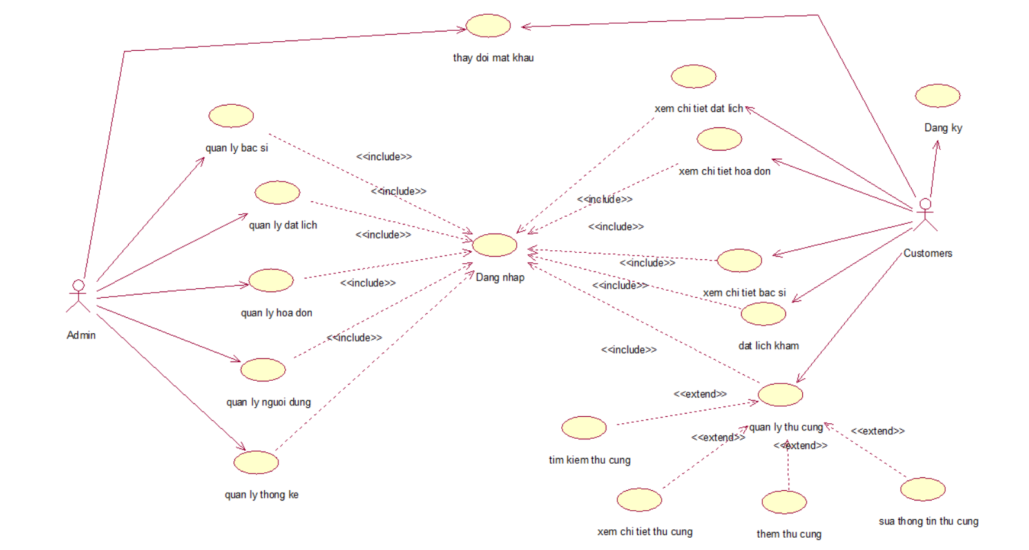

Hình 2.1 Biểu đồ use case tổng quát

### 2.5.2. Biểu đồ phân rã usecase

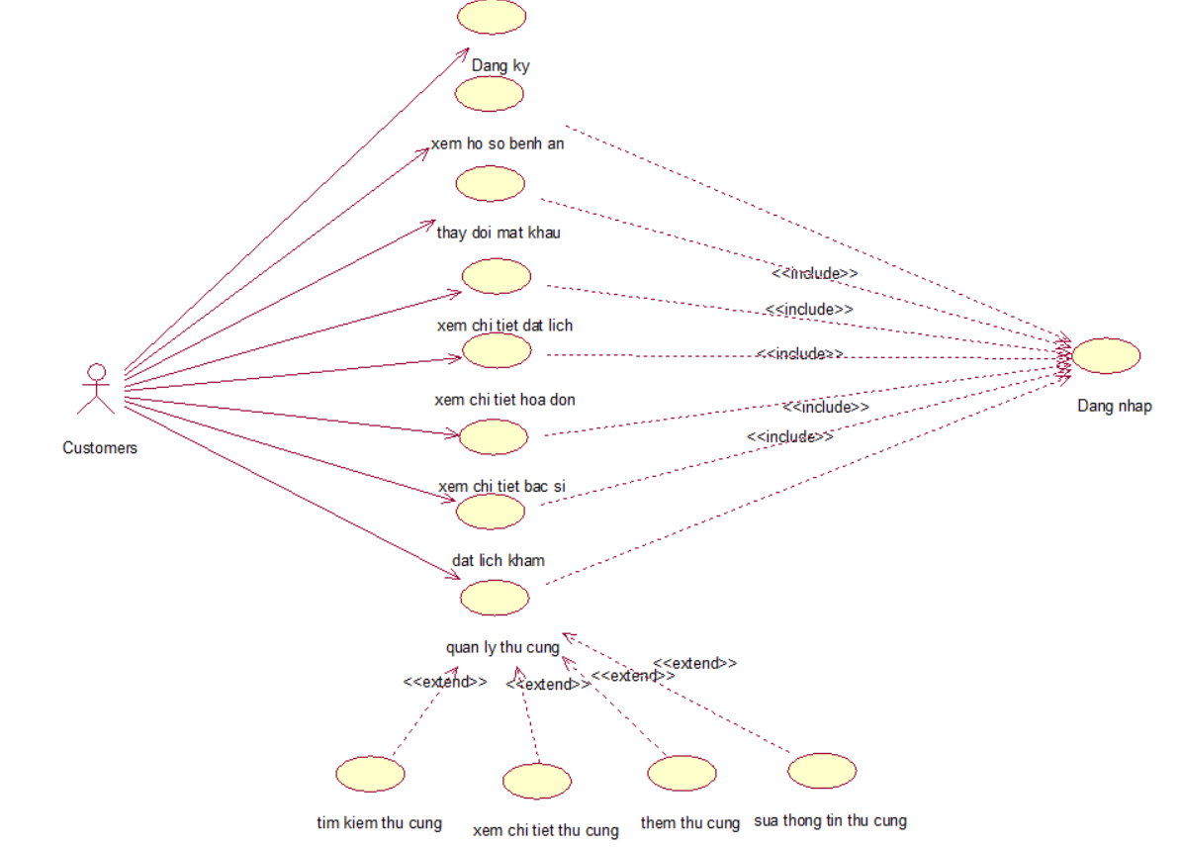

Hình .2 Biểu đồ use case phía khách hàng

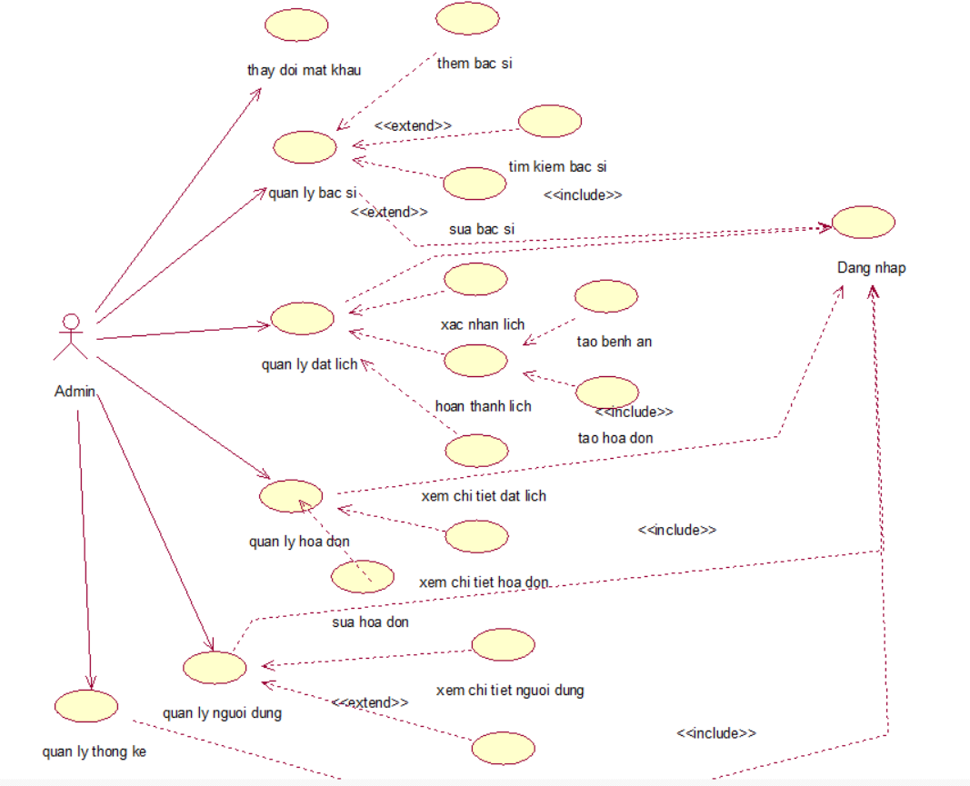

Hình .3 Biểu đồ use case của chủ cửa hàng

**Mô tả Use Case:**

*Bảng 2.2 Mô tả usecase*

|  |  |  |  |
| --- | --- | --- | --- |
| **STT** | **Mã UC** | **Tên UC** | **Mô tả** |
| 1 | UC01 | Đăng ký | Cho phép người dùng đăng ký tài khoản để đăng nhập vào hệ thống. |
| 2 | UC02 | Đăng nhập (Trang người dùng) | Cho phép người dùng đăng nhập vào hệ thống. |
| 3 | UC03 | Quản lý bác sĩ | Cho phép chủ phòng khám quản lý thông tin bác sĩ |
| 4 | UC04 | Quản lý thông tin thú cưng | Cho phép người dùng quản lý thông tin thú cưng |
| 5 | UC05 | Đặt lịch khám | Cho phép người dùng đặt lịch khám cho thú cưng |
| 6 | UC06 | Quản lý người dùng | Cho phép chủ phòng khám quản lý người dùng hệ thống. |
| 7 | UC07 | Xem chi tiết đặt lịch | Cho phép người dùng xem chi tiết thông tin và nội dung bài viết. |
| 8 | UC08 | Quản lý đặt lịch | Cho phép chủ phòng khám quản lý đặt lịch ( xác nhận, hoàn thành lịch,..) |
| 9 | UC09 | Đăng xuất | Cho phép người dùng và người quản trị đăng xuất tài khoản |
| 10 | UC10 | Thay đổi mật khẩu | Cho phép người dùng và người quản trị thay đổi mật khẩu |
| 11 | UC11 | Xem chi tiết hoá đơn | Cho phép xem chi tiết thông tin hoá đơn |
| 12 | UC12 | Xem hồ sơ bệnh án | Cho phép xem hồ sơ bệnh án |
| 13 | UC13 | Xem chi tiết bác sĩ | Cho phép xem chi tiết thông tin bác sĩ |
| 14 | UC14 | Xem chi tiết thú cưng | Cho phép người dùng xem thông tin chi tiết thú cưng |
| 15 | UC15 | Đổi mật khẩu | Cho phép người dùng đổi mật khẩu cá nhân của mình. |
| 16 | UC16 | Quản lý hoá đơn | Cho phép người quản trị quản lý hoá đơn, xem chi tiết, sửa hoá đơn. |
| 17 | UC17 | Quản lý bệnh án | Cho phép người quản trị quản lý bệnh án, xem, sửa bệnh án. |
| 18 | UC18 | Đăng nhập(trang quản trị) | Cho phép người quản trị đăng nhập hệ thống ) |

## 2.6 Đặc tả chi tiết usecase

### 2.6.1 Mô tả use case Đăng ký

*Bảng 2.3 Mô tả use case Đăng ký*

|  |  |  |
| --- | --- | --- |
| **Use case: UC_01_Đăng ký** | | |
| Mục đích: | User đăng ký tài khoản và đăng nhập vào hệ thống. | |
| Mô tả: | Use case này cho phép người dùng đăng đăng ký tài khoản. | |
| Tác nhân: | Khách hàng | |
| Điều kiện đặc biệt: | Không có. | |
| Tiền điều kiện: | Không có. | |
| Luồng cơ bản (Basic flows): | **Tác nhân** | **Hệ thống** |
| 1. . Use case bắt đầu khi người dùng click vào nút “Đăng ký” trên màn hình | 2. Hệ thống sẽ chuyển sang màn hình “Đăng ký” và Form đăng ký. |
| 3. Người dùng nhập Họ tên, Email, Số điện thoại, Giới tính, Mật khẩu, Xác nhận mật khẩu sau đó click vào nút “Đăng ký”. | 4. Hệ thống kiểm tra thông tin rồi lưu thông tin tài khoản vào bảng Users trong cơ sở dữ liệu sau đó hiển thị giao diện trang chủ.  Use case kết thúc. |
| Luồng rẽ nhánh (Alternative flows): | **Tác nhân** | **Hệ thống** |
| 1. Tại bước 2 trong luồng cơ bản nếu người dùng không nhập Họ tên, Email, Số điện thoại, Giới tính, Mật khẩu, Xác nhận mật khẩu, kiểu dữ liệu không hợp lệ thì hệ thống sẽ hiển thị thông báo lỗi. Người dùng cần nhập đúng thông tin để tiếp tục. | 2. Tại bất kỳ thời điểm nào trong quá trình thực hiện use case nếu không kết nối được với cơ sở dữ liệu thì hệ thống sẽ hiển thị thông báo lỗi và use case kết thúc. |
| Hậu điều kiện: | Không có. | |
| Điểm mở rộng: | Không có. | |

### 2.6.2 Mô tả usecase Đăng nhập

*Bảng 2.4 Mô tả use case Đăng nhập*

|  |  |  |
| --- | --- | --- |
| **Use case: UC_02_Đăng Nhập** | | |
| Mục đích: | User đăng nhập vào hệ thống | |
| Mô tả: | Use case này cho phép người dùng đăng nhập vào hệ thống | |
| Tác nhân: | Khách hàng, Admin, Bác sĩ | |
| Điều kiện đặc biệt: | Không có. | |
| Tiền điều kiện: | Không có. | |
| Luồng cơ bản (Basic flows): | **Tác nhân** | **Hệ thống** |
| 1. . Use case bắt đầu khi người dùng click vào nút “Đăng nhập” trên màn hình | 2. Hệ thống sẽ chuyển sang màn hình “Đăng nhập” và Form đăng nhập. |
| 3. Người dùng nhập tên tài khoản và mật khẩu sau đó click vào nút Đăng nhập. Hệ thống xác nhận tài khoản và mật khẩu có hợp lệ không, nếu hợp lệ thì đăng nhập thành công hệ thống chuyển màn hình đến trang chủ. Use case kết thúc. |
| Luồng rẽ nhánh (Alternative flows): | **Tác nhân** | **Hệ thống** |
| 1. Tại bước 2 trong luồng cơ bản nếu người dùng không nhập tên hoặc mật khẩu, kiểu dữ liệu không hợp lệ thì hệ thống sẽ hiển thị thông báo lỗi. Người dùng cần nhập đúng thông tin để tiếp tục. | 2. Tại bước 2 trong luồng cơ bản nếu kiểm tra tài khoản không có trong bảng Users thì hệ thống sẽ hiển thị thông báo lỗi. |
| 3. Tại bất kỳ thời điểm nào trong quá trình thực hiện use case nếu không kết nối được với cơ sở dữ liệu thì hệ thống sẽ hiển thị thông báo lỗi và use case kết thúc. |
| Hậu điều kiện: | Không có. | |
| Điểm mở rộng: | Không có. | |

### 2.6.3 Mô tả usecase Quản lý bác sĩ

*Bảng 2.5 Mô tả use case Quản lý bác sĩ*

|  |  |  |
| --- | --- | --- |
| **Use case: UC_03_Quản lý bác sĩ** | | |
| Mục đích: | Quản lý các bác sĩ trong phòng khám thú y. | |
| Mô tả: | Use case này cho phép người quản trị thực hiện xem, thêm, sửa thông tin, tìm các bác sĩ trong phòng khám thú y. | |
| Tác nhân: | Quản lý | |
| Điều kiện đặc biệt: | Use case này chỉ cho phép một số vai trò như người quản trị, người chủ hệ thống thực hiện. | |
| Tiền điều kiện: | Người quản trị cần đăng nhập với vai trò quản trị hệ thống trước khi có thể thực hiện use case. | |
| Luồng cơ bản (Basic flows): | **Tác nhân** | **Hệ thống** |
| 1. Use case này bắt đầu khi người quản trị kích vào nút có biểu tượng “bác sĩ” trên menu quản trị. | 2. . Hệ thống sẽ lấy thông tin chi tiết về danh sách các bác sĩ bao gồm thông tin về ảnh đại diện, tên bác sĩ, email, giới tính từ bảng Doctor và hiển thị giao diện quản lý bác sĩ trong phòng khám thú y |
| 3.1. Người quản trị kích nút “Thêm bác sĩ”. | 3.2. Hệ thống sẽ hiển thị một phiếu thêm thông tin cho bác sĩ. |
|  | 3.3. Người quản trị nhập thông tin cho bác sĩ bao gồm tên, ảnh đại diện, số điện thoại, giới tính, email, địa chỉ, chuyên ngành và kích nút “Thêm”. | 3.4. Hệ thống sẽ lấy thông tin và lưu vào cơ sở dữ liệu. |
|  | 4.1. Người quản trị chọn nguyên liệu cần sửa và kích sửa. | 4.2. Hệ thống sẽ lấy thông tin bao gồm ảnh đại diện, tên bác sĩ, số điện thoại, giới tính, email, địa chỉ, chuyên ngành từ bảng DOCTOR về bác sĩ được chọn rồi hiển thị thông tin về bác sĩ lên màn hình. |
|  | 4.3. Người quản trị nhập thông tin cần sửa rồi bấm “Sửa”. | 4.4. Hệ thống sẽ lấy các thông tin từ màn hình hiển thị rồi lưu vào trong cơ sở dữ liệu. |
|  | 5.1. Người quản trị kích vào nút “tìm kiếm” ở màn hình quản lý bác sĩ. | 5.2. Hệ thống sẽ hiển thị thông tin bác sĩ tìm được. |
|  | 5.3. Người quản trị kích nút “Yes”. | 5.4. Hệ thống sẽ xóa nguyên liệu mà người quản trị đã chọn và cập nhật lại danh sách bác sĩ lên màn hình quản lý. |
| Luồng rẽ nhánh (Alternative flows): | **Tác nhân** | **Hệ thống** |
| 1. Tại bước 3.3 hoặc 4.3 hoặc 5.3 trong luồng cơ bản nếu người quản trị kích “Hủy”. | 2. Hệ thống sẽ bỏ qua thao tác và quay trở lại màn hình hiển thị danh sách các nguyên liệu. |
| 3. Tại bất cứ thời điểm nào trong quá trình thực hiện Use Case không kết nối được với cơ sở dữ liệu. | 4. Hệ thống sẽ hiển thị một thông báo lỗi và Use Case kết thúc. |
| Hậu điều kiện: | Nếu use case kết thúc thành công thì thông tin về bác sĩ được cập nhật trong cơ sở dữ liệu . | |
| Điểm mở rộng: | Không có. | |

### 2.6.4. Mô tả usecase Quản lý thú cưng

*Bảng 2.6 Mô tả usecase Quản lý thú cưng*

|  |  |  |
| --- | --- | --- |
| **Use case: UC_04_Quản lý thú cưng** | | |
| Mục đích: | Quản lý thú cưng của khách hàng | |
| Mô tả: | Use case này cho phép khách hàng thực hiện xem, thêm, sửa, xóa thú cưng của khách hàng | |
| Tác nhân: | Quản lý | |
| Điều kiện đặc biệt: | Use case này chỉ cho phép người dùng là khách hàng đăng nhập tài khoản thực hiện. | |
| Tiền điều kiện: | Khách hàng cần đăng nhập vào hệ thống trước khi có thể thực hiện use case. | |
| Luồng cơ bản (Basic flows): | **Tác nhân** | **Hệ thống** |
| 1. Use case này bắt đầu khi khách hàng kích vào nút “Tài khoản” trên menu quản trị, sau đó kích vào nút “Quản lý thú cưng” hiện thị trên màn hình | 2.Hệ thống sẽ lấy thông tin chi tiết về danh sách thú cưng bao gồm thông tin về ảnh đại diện, tên, tuổi đời, đặc điểm từ bảng Animal và hiển thị lên giao diện quản lý thú cưng |
| 3.1. khách hàng kích nút “Thêm thú cưng”. | 3.2. Hệ thống sẽ hiển thị một phiếu thêm thông tin cho thú cưng |
|  | 3.3. khách hàng nhập thông tin cho thú cưng bao gồm ảnh đại diện, tên, tuổi, đặc điểm và kích nút “Thêm”. | 3.4. Hệ thống sẽ lấy thông tin và lưu vào cơ sở dữ liệu. |
|  | 4.1. khách hàng chọn thú cưng cần sửa và kích sửa. | 4.2. Hệ thống sẽ lấy thông tin bao gồm ảnh đại diện, tên, tuổi, đặc điểm từ bảng Animal về thú cưng được chọn rồi hiển thị thông tin về thú cưng lên màn hình. |
|  | 4.3. khách hàng nhập thông tin cần sửa rồi bấm “Update”. | 4.4. Hệ thống sẽ lấy các thông tin từ màn hình hiển thị rồi lưu vào trong cơ sở dữ liệu. |
|  | 5.1. khách hàng kích vào nút “Xóa” ở màn hình quản lý thú cưng | 5.2. Hệ thống sẽ hiển thị thông báo xác nhận xóa thú cưng |
|  | 5.3. khách hàng kích nút “Yes”. | 5.4. Hệ thống sẽ xóa nguyên liệu mà khách hàng đã chọn và cập nhật lại danh sách thú cưng lên màn hình quản lý. |
| Luồng rẽ nhánh (Alternative flows): | **Tác nhân** | **Hệ thống** |
| 1. Tại bước 3.3 hoặc 4.3 hoặc 5.3 trong luồng cơ bản nếu khách hàng trị kích “Hủy”. | 2. Hệ thống sẽ bỏ qua thao tác và quay trở lại màn hình hiển thị danh sách các thú cưng. |
| 3. Tại bất cứ thời điểm nào trong quá trình thực hiện Use Case không kết nối được với cơ sở dữ liệu. | 4. Hệ thống sẽ hiển thị một thông báo lỗi và Use Case kết thúc. |
| Hậu điều kiện: | Nếu use case kết thúc thành công thì thông tin về thú cưng được cập nhật trong cơ sở dữ liệu . | |
| Điểm mở rộng: | Không có. | |

### 2.6.5 Mô tả usecase Đặt lịch khám

*Bảng 2.7 Mô tả use case Đặt lịch khám*

|  |  |  |
| --- | --- | --- |
| **Use case: UC_05_Đặt lịch khám** | | |
| Mục đích: | Đặt lịch khám cho thú cưng | |
| Mô tả: | Use case này cho phép khách hàng đặt lịch khám cho thú cưng | |
| Tác nhân: | Người dùng | |
| Điều kiện đặc biệt: | Không có. | |
| Tiền điều kiện: | Khách hàng phải đăng nhập vào hệ thống. | |
| Luồng cơ bản (Basic flows): | **Tác nhân** | **Hệ thống** |
| 1. Use case bắt đầu khi người dùng click vào nút “Đặt lịch” hiển thị trên màn hình trang chủ. | 2. Hệ thống sẽ hiện thị form đặt lịch cho khách hàng. |
| 3. Người dùng kích vào tên 1 bác sĩ | 4. Hệ thống sẽ hiển thị danh sách các các bác sĩ để khách hàng lựa chọn |
|  | 4. Người dùng kích vào tên 1 thú cưng  6.Hệ thống sẽ ghi nhận dữ liệu đặt lịch của khách hàng và thông báo đặt lịch thành công.  Usecase kết thúc. | 5. Hệ thống sẽ hiển thị danh sách các các bác sĩ để khách hàng lựa chọn. khách hàng tiếp tụ nhập ảnh tình trạng của thú cưng, nơi khám, ngày hẹn, giờ hẹn, địa chỉ và dịch vụ. Sau đó kích vào nút “đặt lịch”. |
| Luồng rẽ nhánh (Alternative flows): | **Tác nhân** | **Hệ thống** |
| 1. Tại bước 3 và 5 trong luồng cơ bản, nếu khách hàng chọn cùng 1 bác sĩ và cùng ngày hẹn và giờ hẹn đã có lịch | 2. hệ thống hiển thị “trùng lịch hẹn, mời bạn chọn ngày khác”. |
| 3. Tại bất cứ thời điểm nào trong quá trình thực hiện Use Case không kết nối được với cơ sở dữ liệu. | 4. Hệ thống sẽ hiển thị một thông báo lỗi và Use Case kết thúc. |
| Hậu điều kiện: | Không có | |
| Điểm mở rộng: | Không có. | |

### 2.6.6. Mô tả usecase Quản lý người dùng

*Bảng 2.8 Mô tả use case Quản lý người dùng*

|  |  |  |
| --- | --- | --- |
| **Use case: UC_06_Quản lý người dùng** | | |
| Mục đích: | Quản lý các tài khoản người dùng. | |
| Mô tả: | Use case này cho phép người quản trị thực hiện xem, sửa, tìm kiếm tài khoản người dùng | |
| Tác nhân: | Quản lý | |
| Điều kiện đặc biệt: | Use case này chỉ cho phép một số vai trò như người quản trị, người chủ hệ thống thực hiện. | |
| Tiền điều kiện: | Người quản trị cần đăng nhập với vai trò quản trị hệ thống trước khi có thể thực hiện use case. | |
| Luồng cơ bản (Basic flows): | **Tác nhân** | **Hệ thống** |
| 1. Use case này bắt đầu khi người quản trị kích vào nút “tài khoản” trên menu quản trị, sau đó kích vào nút “ quản lý người dùng” | 2. Hệ thống sẽ hiển thị giao diện quản lý người dùng và danh sách các tài khoản người dùng gồm có họ tên và số điện thoại từ bảng Users trong cơ sở dữ liệu và hiển thị lên màn hình thông tin của các tài khoản. |
| 3.1. Người quản trị kích vào tài khoản 1 người dùng | 3.2. Hệ thống sẽ hiển thị thông tin chi tiết của người dùng bao gồm tên tài khoản, mật khẩu, họ tên, email, số điện thoại, giới tính lấy từ bảng Users rồi hiển thị lên màn hình . |
|  | 3.3. Người quản trị nhập thông tin cần sửa rồi bấm “Cập nhật”. | 3.4. Hệ thống cập nhật thông tin tương ứng của tài khoản được chọn vào bảng Users và cập nhật lại danh sách các tài khoản lên màn hình quản lý tài khoản. |
|  | 4.1. Người quản trị kích vào biểu tượng “tìm kiếm” | 4.2. Hệ thống sẽ hiển thị danh sách các tài khoản người dùng gồm có họ tên và số điện thoại từ bảng Users trong cơ sở dữ liệu tương ứng với tên tìm kiếm của người quản trị  Use case kết thúc. |
|  |
|  |
|  |
| Luồng rẽ nhánh (Alternative flows): | **Tác nhân** | **Hệ thống** |
| 1. Tại bất cứ thời điểm nào trong quá trình thực hiện Use Case không kết nối được với cơ sở dữ liệu. | 2. Hệ thống sẽ hiển thị một thông báo lỗi và Use Case kết thúc. |
| Hậu điều kiện: | Nếu use case kết thúc thành công thì thông tin về tài khoản sẽ được cập nhật trong cơ sở dữ liệu. | |
| Điểm mở rộng: | Không có. | |

## 2.7 Mô hình hoá dữ liệu

* **Users:** Lưu thông tin về người dùng của hệ thống. Chi tiết bao gồm: mã người dùng, tên đăng nhập, họ tên, email, số điện thoại, giới tính, mật khẩu.
* **Doctor:** Lưu thông tin về bác sĩ. Gồm các thuộc tính: mã bác sĩ, tên bác sĩ, đường dẫn ảnh, email, số điện thoại, địa chỉ, chuyên môn.
* **Animal:** Lưu thông tin thú cưng của người dùng. Gồm các thông tin: mã thú cưng, đường dẫn ảnh, tên, tuổi, loài.
* **Booking:** Lưu thông tin đặt lịch khám bệnh. Bao gồm: mã đặt lịch, mã người dùng, mã bác sĩ, mã thú cưng, trạng thái, thời gian đặt lịch, khung giờ, dịch vụ.
* **Schedule:** Lưu thông tin lịch làm việc của bác sĩ. Bao gồm: mã lịch, mã bác sĩ, ngày trong tuần, thời gian bắt đầu, thời gian kết thúc, trạng thái khả dụng.
* **Service:** Lưu thông tin về các dịch vụ. Bao gồm: mã dịch vụ, tên dịch vụ, mô tả, giá cơ bản, thời lượng, trạng thái hoạt động.
* **BookingDetail:** Lưu thông tin chi tiết của từng lần đặt lịch. Bao gồm: mã chi tiết, mã đặt lịch, mã dịch vụ, ghi chú, triệu chứng, thời gian tạo, thời gian cập nhật.
* **Bill:** Lưu thông tin hóa đơn thanh toán. Bao gồm: mã hóa đơn, mã người dùng, thời gian lập hóa đơn, ngày lập hóa đơn, tổng tiền, ghi chú.
* **BillDetail:** Lưu thông tin chi tiết hóa đơn. Bao gồm: mã chi tiết hóa đơn, mã hóa đơn, mã dịch vụ, số lượng, đơn giá, giảm giá, tổng tiền.
* **Admin:** Lưu thông tin quản trị viên. Bao gồm: mã quản trị viên, tên đăng nhập, họ tên, email, mật khẩu.
* Mỗi người dùng (Users) có thể có 0, 1 hoặc nhiều lượt đặt lịch (Booking). Mỗi lượt đặt lịch phải thuộc về 1 người dùng.
* Mỗi bác sĩ (Doctor) có thể có 0, 1 hoặc nhiều lịch làm việc (Schedule). Mỗi lịch làm việc phải thuộc về 1 bác sĩ.
* Mỗi bác sĩ (Doctor) có thể có 0, 1 hoặc nhiều lượt đặt lịch (Booking). Mỗi lượt đặt lịch có thể liên kết với 1 bác sĩ.
* Mỗi thú cưng (Animal) có thể có 0, 1 hoặc nhiều lượt đặt lịch (Booking). Mỗi lượt đặt lịch có thể liên kết với 1 thú cưng.
* Mỗi dịch vụ (Service) có thể xuất hiện trong 0, 1 hoặc nhiều chi tiết đặt lịch (BookingDetail) và chi tiết hóa đơn (BillDetail).
* Mỗi người dùng (Users) có thể có 0, 1 hoặc nhiều hóa đơn (Bill). Mỗi hóa đơn phải thuộc về 1 người dùng.
* Mỗi hóa đơn (Bill) có thể có 0, 1 hoặc nhiều chi tiết hóa đơn (BillDetail). Mỗi chi tiết hóa đơn thuộc về 1 hóa đơn.

### 2.7.1 Biểu đồ thực thể liên kết

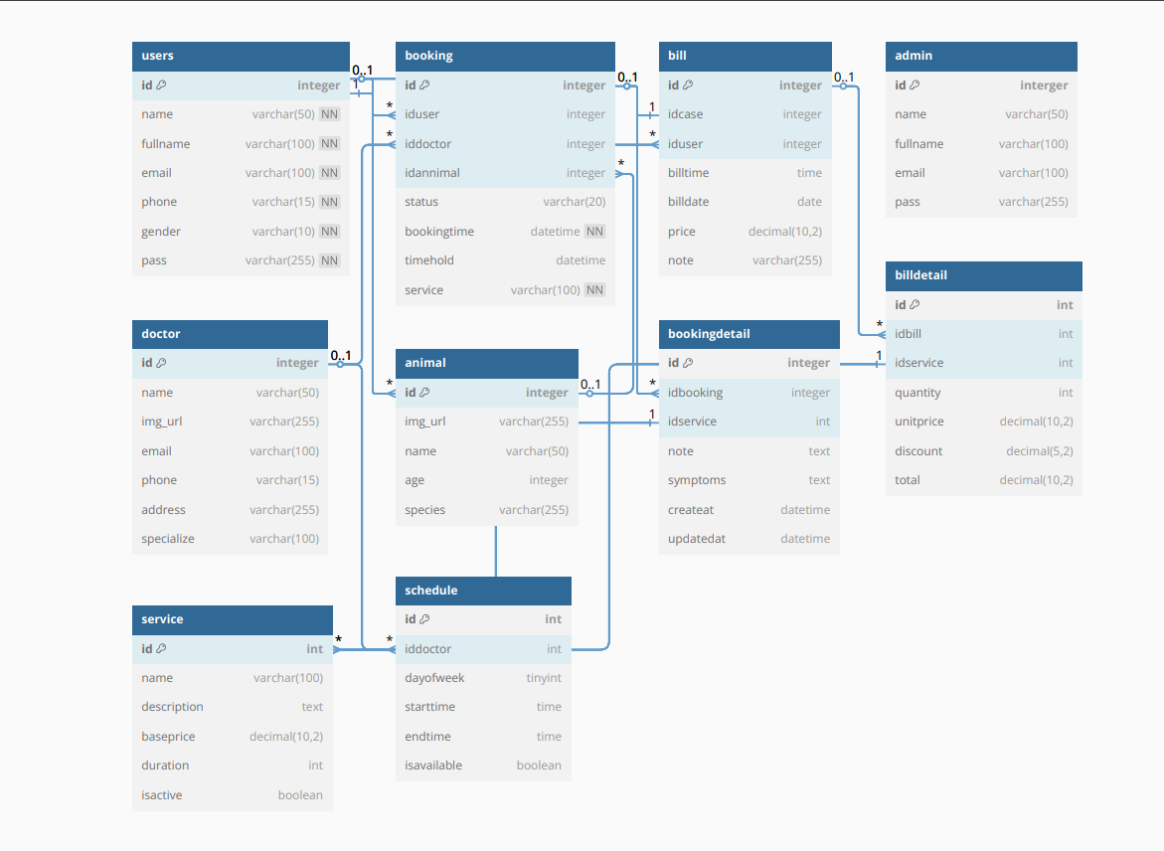*Hình 2.4 Biểu đồ thực thể liên kết*

### 2.7.2 Thiết kế các bảng dữ liệu

* Bảng billdetail:

*Bảng 2.9. Bảng dữ liệu chi tiết hóa đơn*

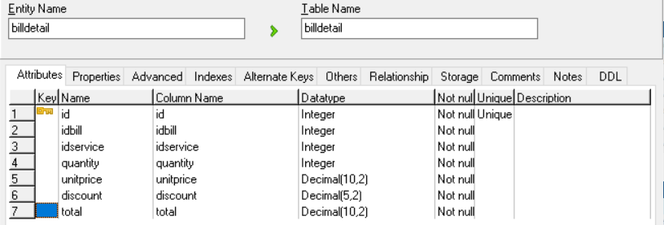

* Bảng bookingdetail:

*Bảng 2.10. Bảng dữ liệu chi tiết đặt lịch*

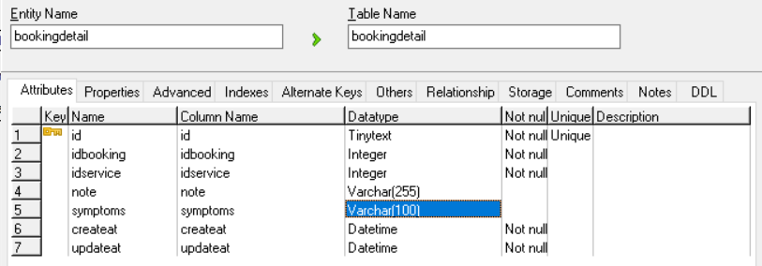

* Bảng animal:

*Bảng 2.11. Bảng dữ liệu thú cưng*

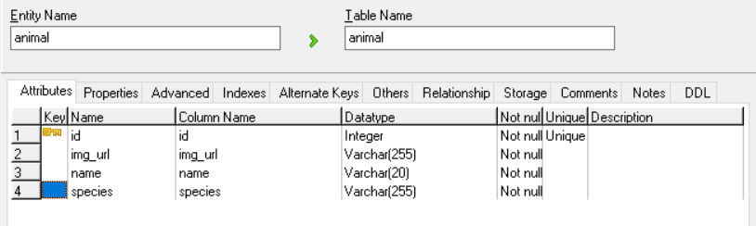

* Bảng doctor:

*Bảng 2.12. Bảng dữ liệu bác sĩ*

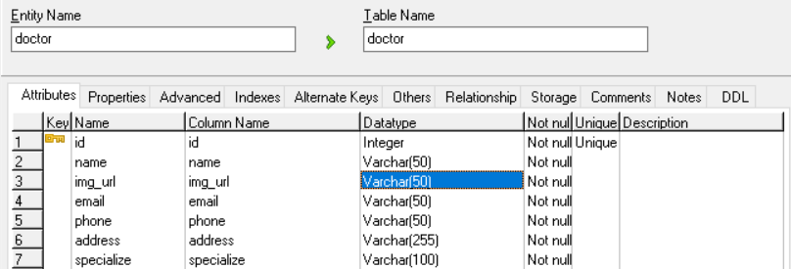

* Bảng admin:

*Bảng 2.13. Bảng dữ liệu admin*

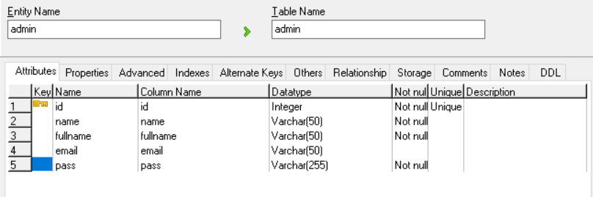

* Bảng users:

*Bảng 2.14. Bảng dữ liệu người dùng*

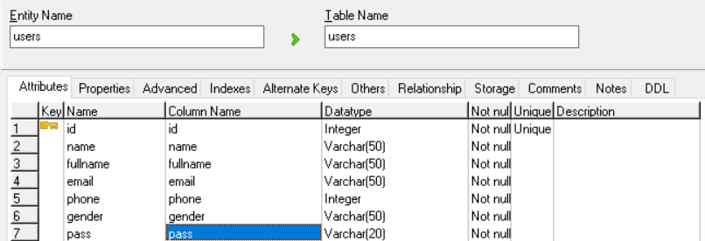

* Bảng booking:

*Bảng 2.15. Bảng dữ liệu đặt lịch*

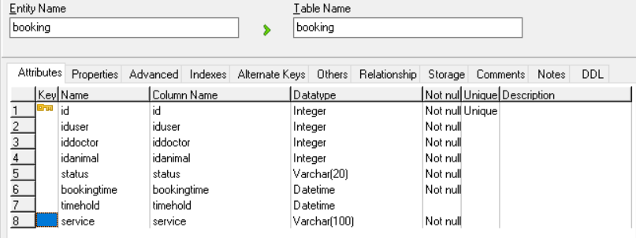

* Bảng bill:

*Bảng 2.16. Bảng dữ liệu hóa đơn*

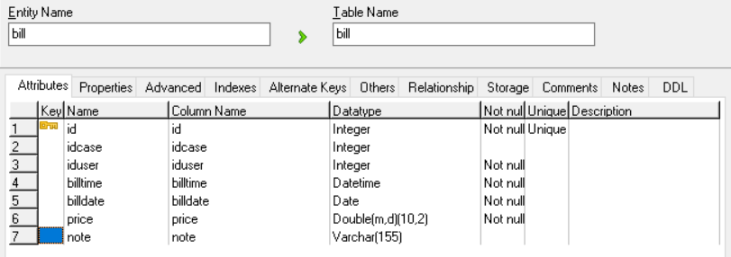

## 2.8. Phân tích các usecase

### 2.8.1 Phân tích usecase Đăng nhập

a) Biểu đồ trình tự



Hình .5 Biểu đồ trình tự UC Đăng nhập

b) Biểu đồ lớp VOPC ( Phân luồng cơ bản)



Hình .6 Biểu đồ lớp UC Đăng nhập

### 2.8.2 Phân tích usecase Đăng ký

a) Biểu đồ trình tự



Hình .7 Biểu đồ trình tự UC Đăng ký

b) Biểu đồ lớp VOPC ( Phân luồng cơ bản)



Hình .8 Biểu đồ lớp UC Đăng ký

### 2.8.3. Phân tích usecase Quản lý bác sĩ

a) Biểu đồ trình tự

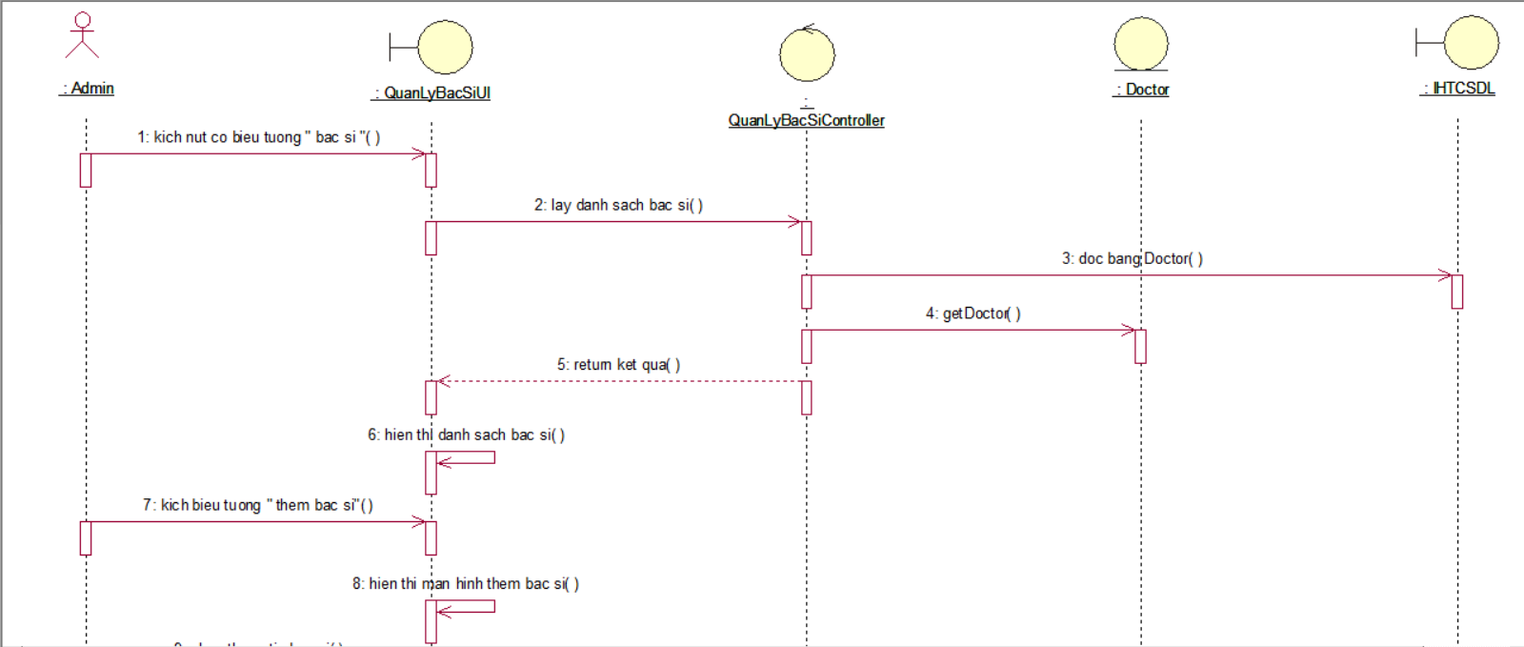

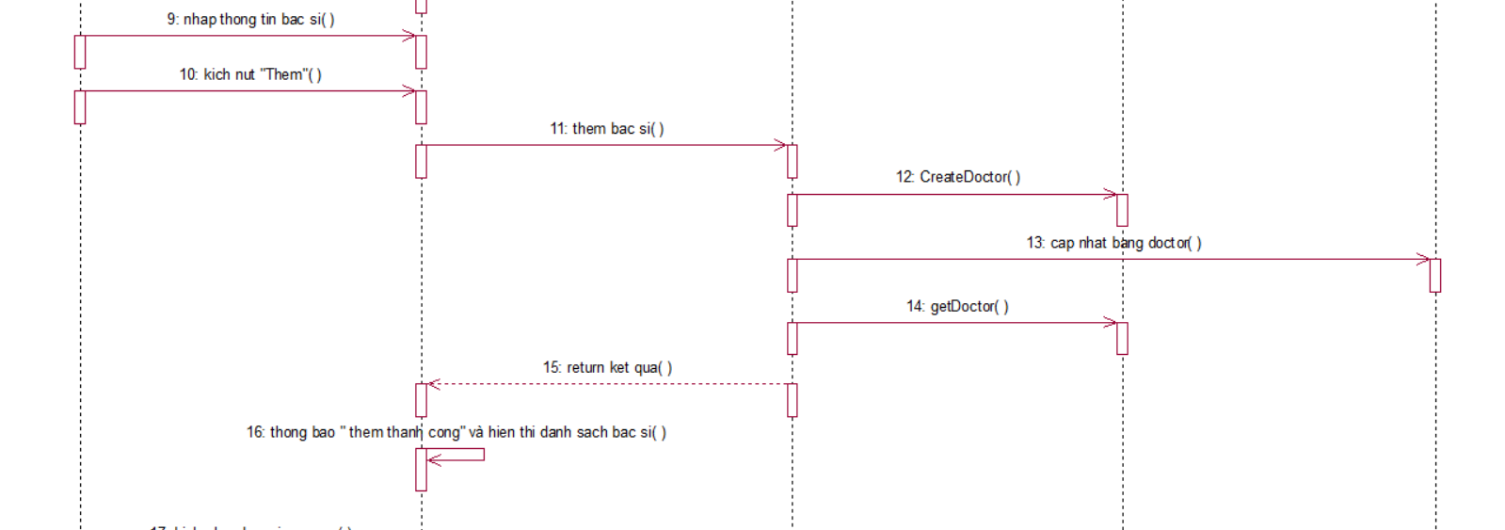

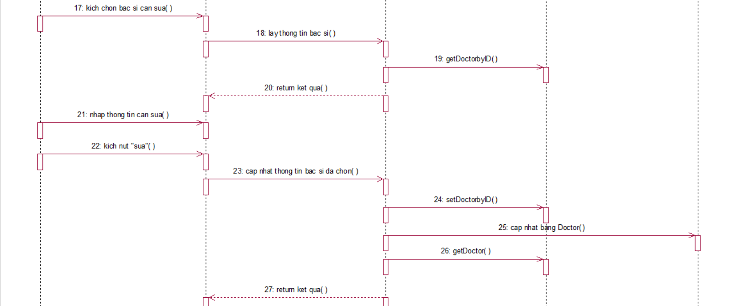

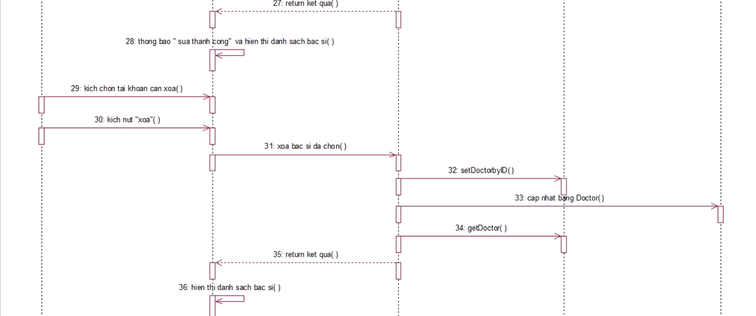

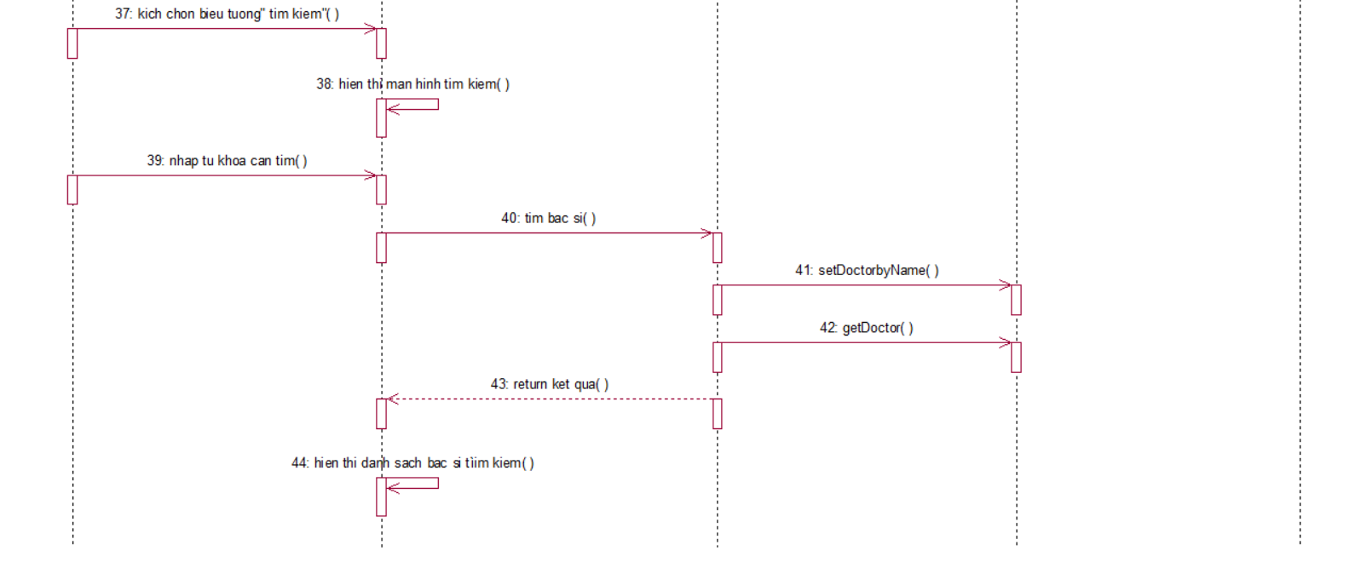

Hình .9 Biểu đồ trình tự UC Quản lý bác sĩ

b) Biểu đồ lớp VOPC ( Phân luồng cơ bản)



Hình .10 Biểu đồ lớp UC Quản lý bác sĩ

### 2.8.4 Phân tích usecase Quản lý thú cưng

a) Biểu đồ trình tự

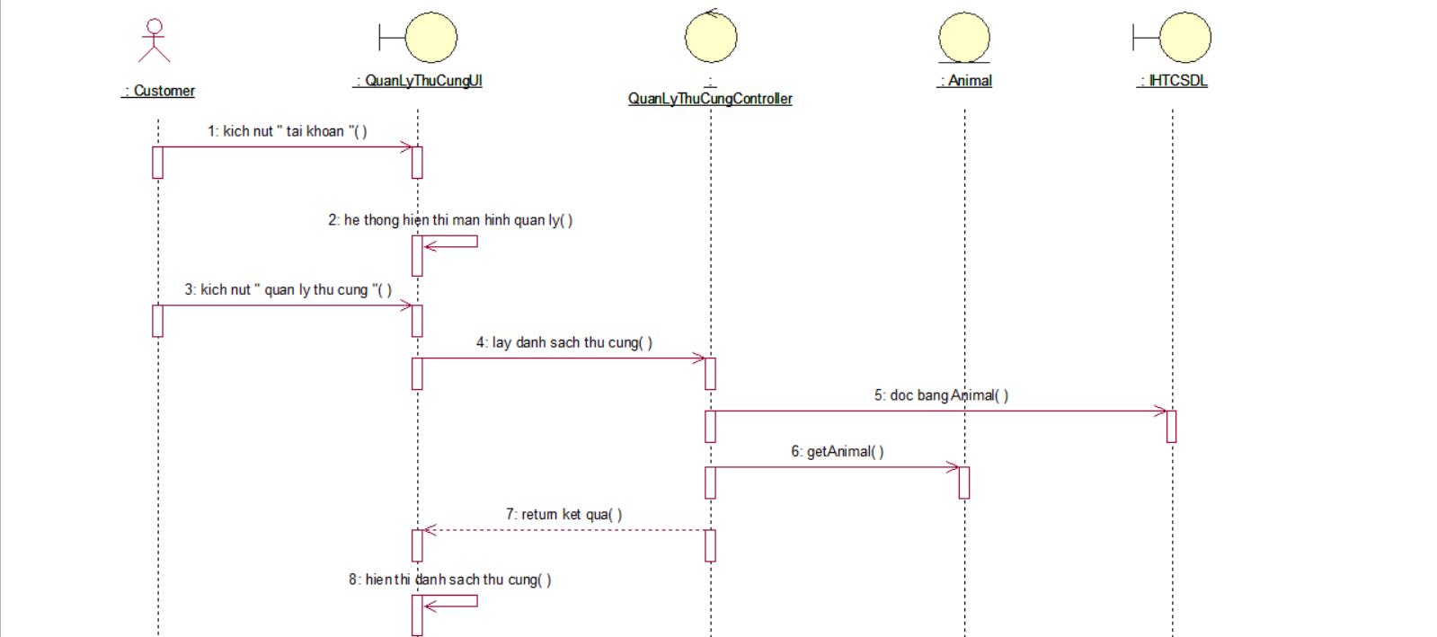

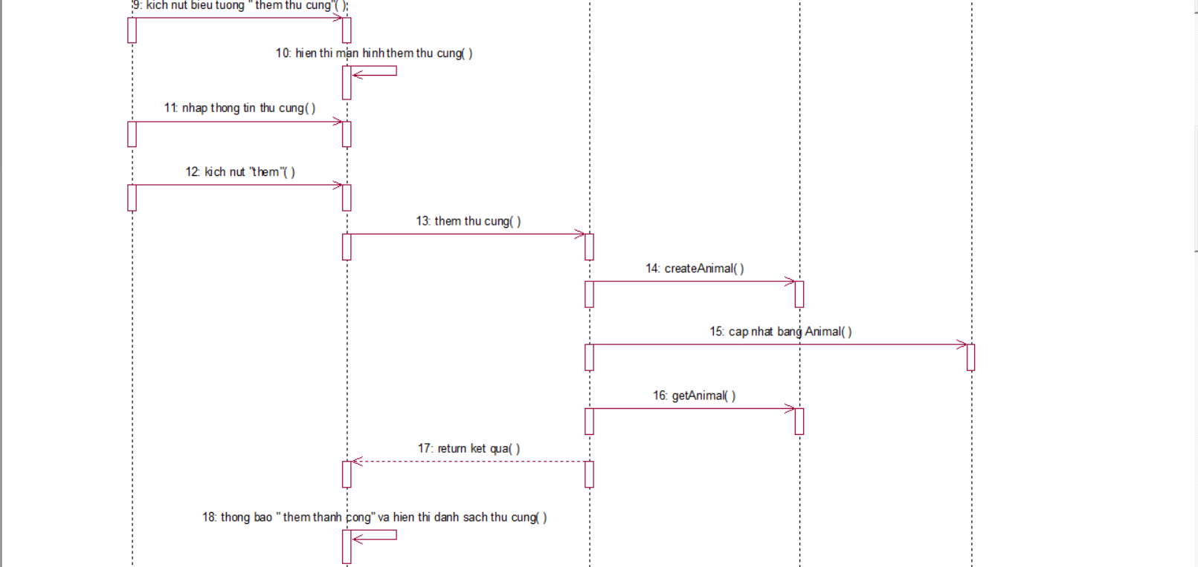

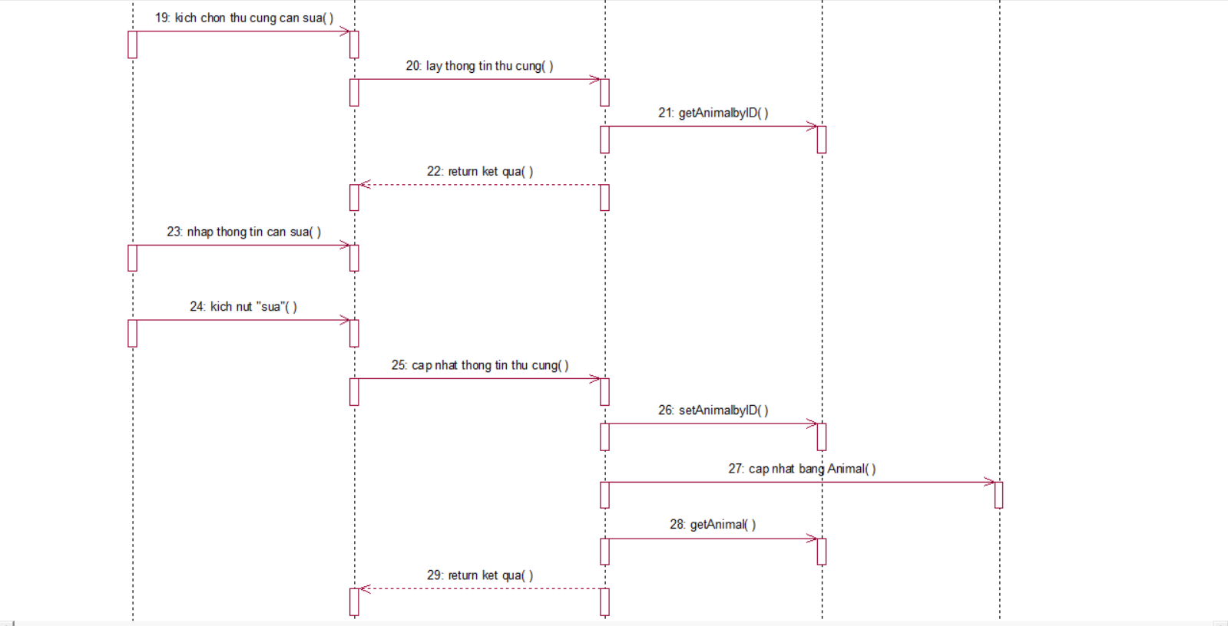

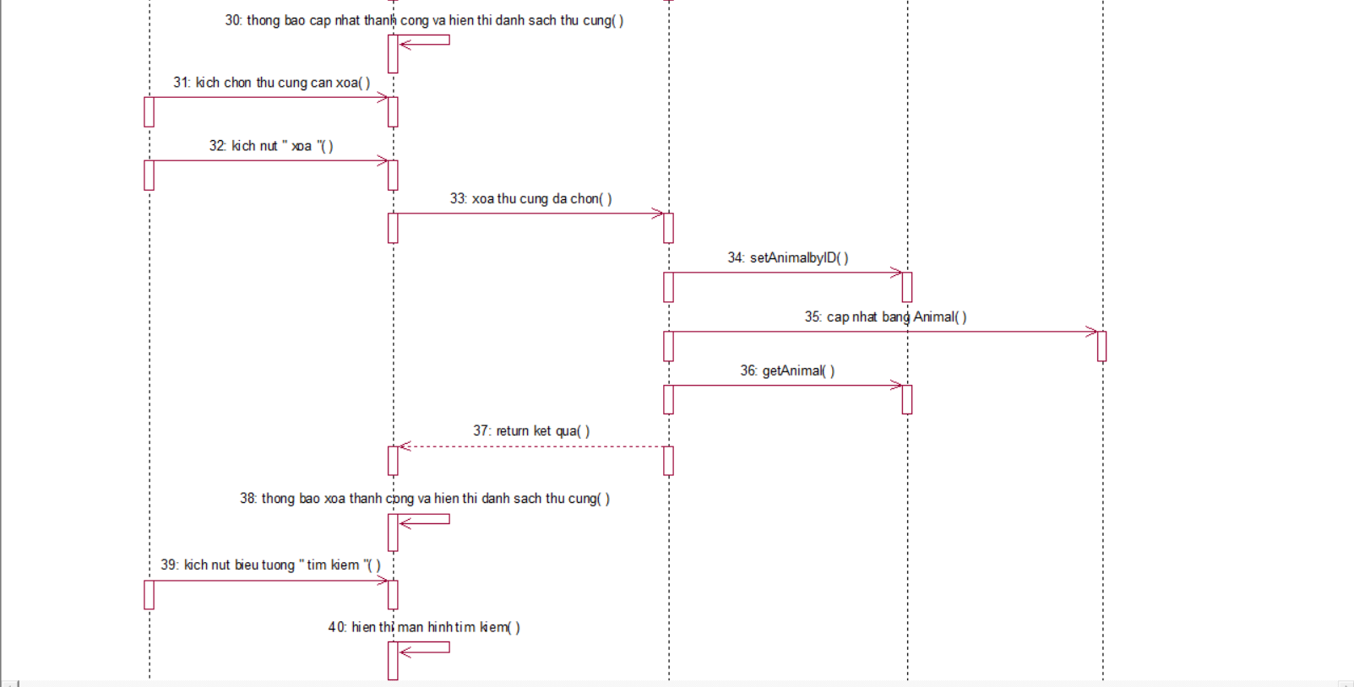

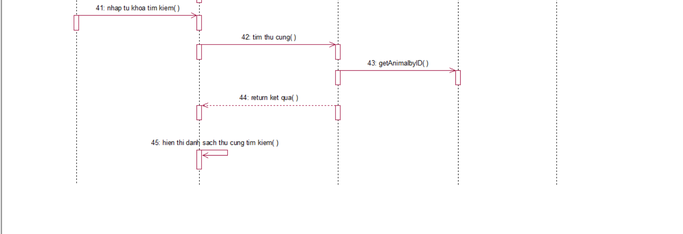

Hình .11 Biểu đồ trình tự UC Quản lý thú cưng

b) Biểu đồ lớp VOPC ( Phân luồng cơ bản)



Hình .12 Biểu đồ lớp UC Quản lý thú cưng

### 2.8.5. Phân tích usecase Đặt lịch khám

a) Biểu đồ trình tự

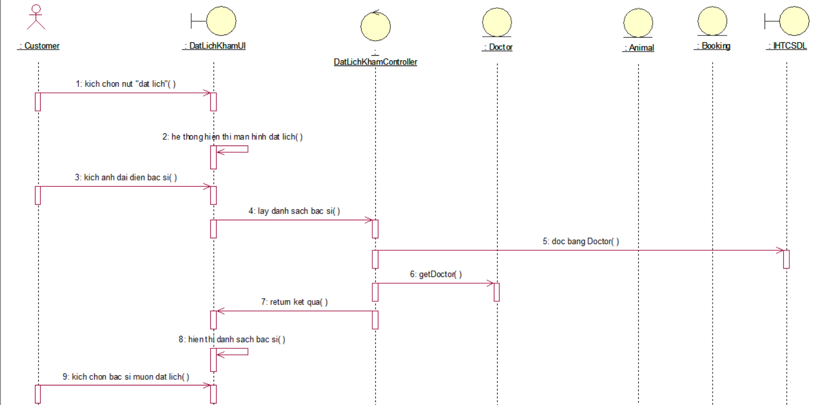

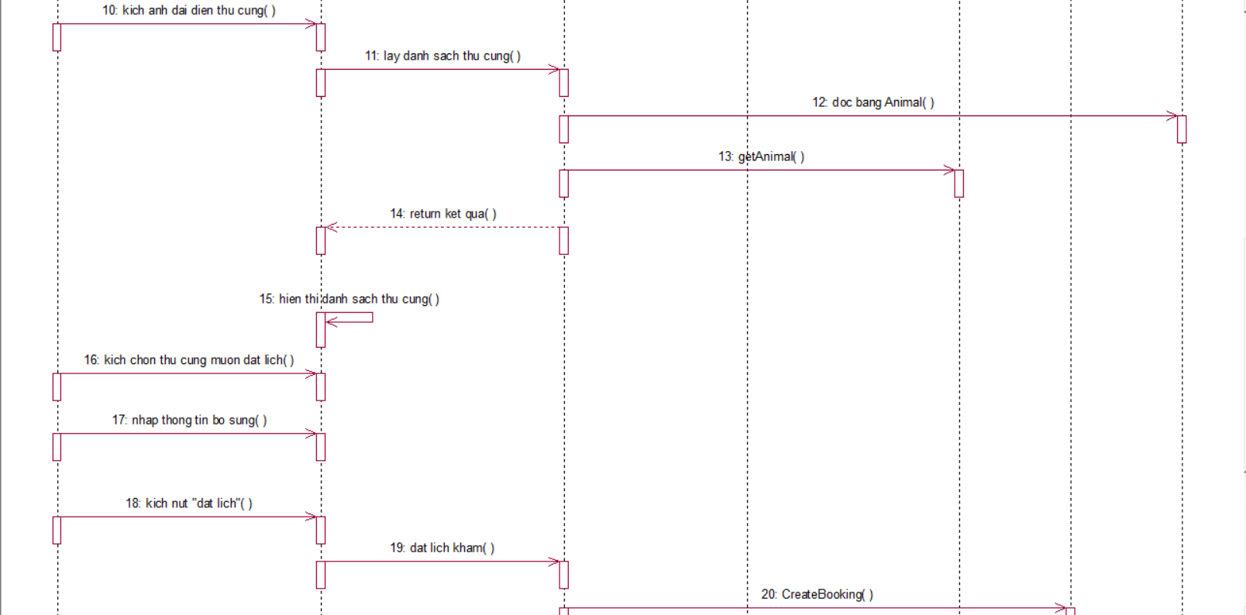

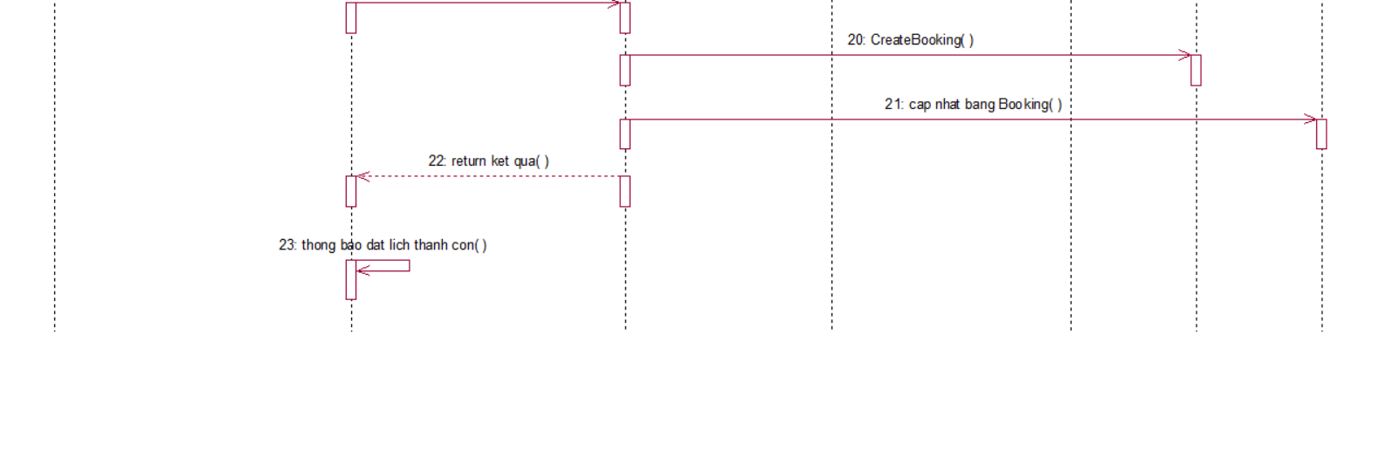

Hình .13 Biểu đồ trình tự UC đặt lịch khám

b) Biểu đồ lớp VOPC ( Phân luồng cơ bản)



Hình .14 Biểu đồ lớp UC đặt lịch khám

### 2.8.6 Phân tích use case quản lý người dùng

a) Biểu đồ trình tự

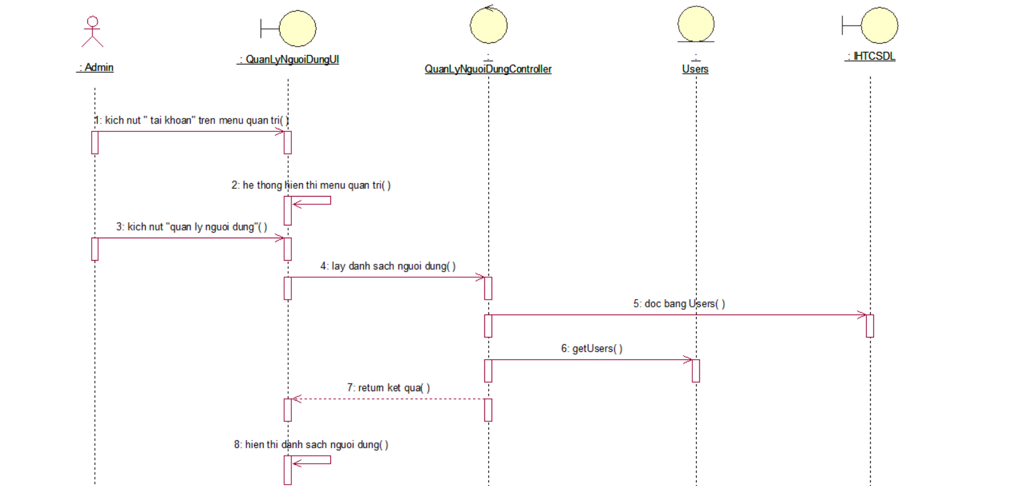

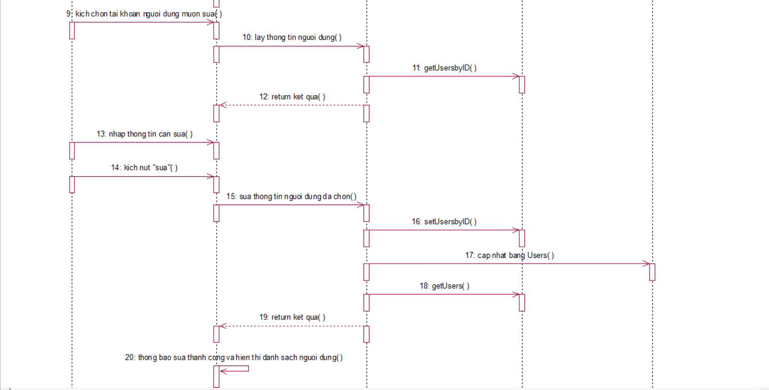

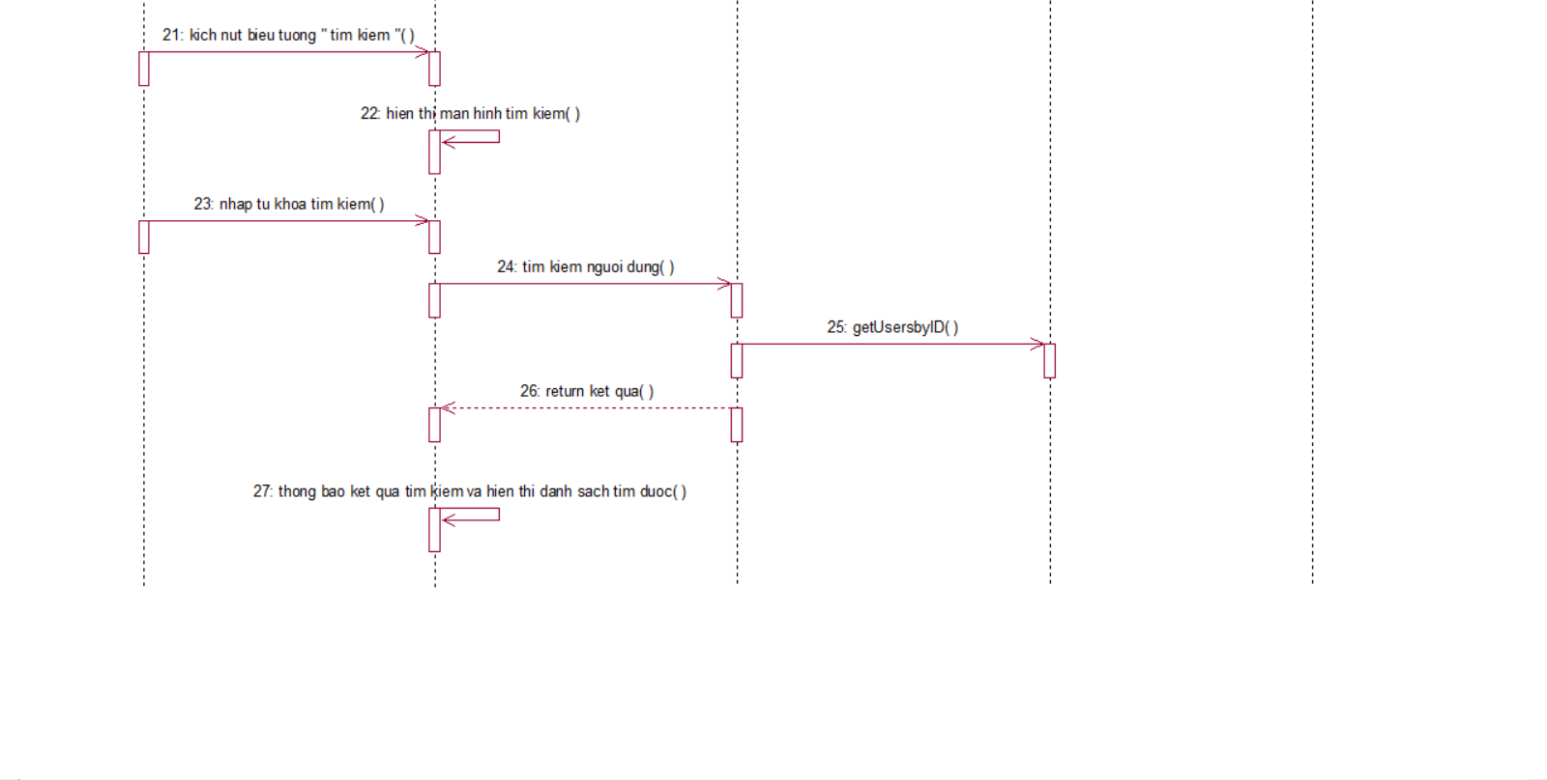

Hình .15 Biểu đồ trình tự UC Quản lý người dùng

b) Biểu đồ lớp VOPC ( Phân luồng cơ bản)



Hình .16 Biểu đồ lớp UC Quản lý người dùng

## 2.9. Thiết kế giao diện

### 2.9.1 Giao diện màn hình đăng ký

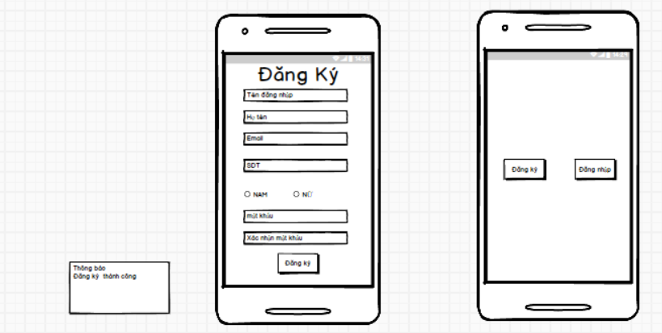

Hình .17 Giao diện màn hình đăng ký

### 2.9.2 Giao diện màn hình đăng nhập

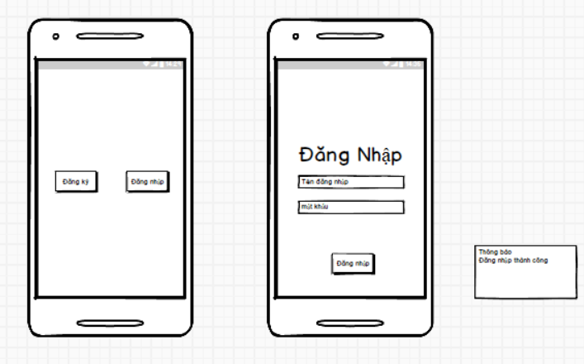

Hình .18 Giao diện màn hình đăng nhập

### 2.9.3 Giao diện màn hình đặt lịch khám

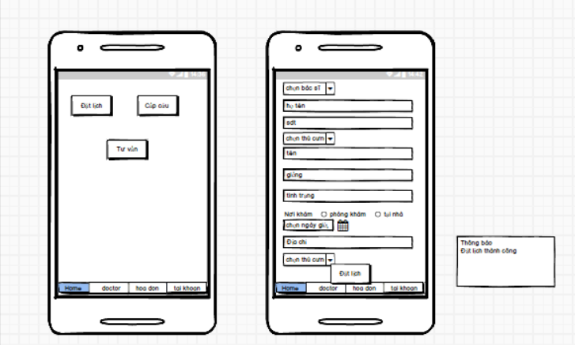 *Hình 2.19 Giao diện màn hình đặt lịch khám*

### 2.9.4 Giao diện màn hình xem chi tiết đặt lịch

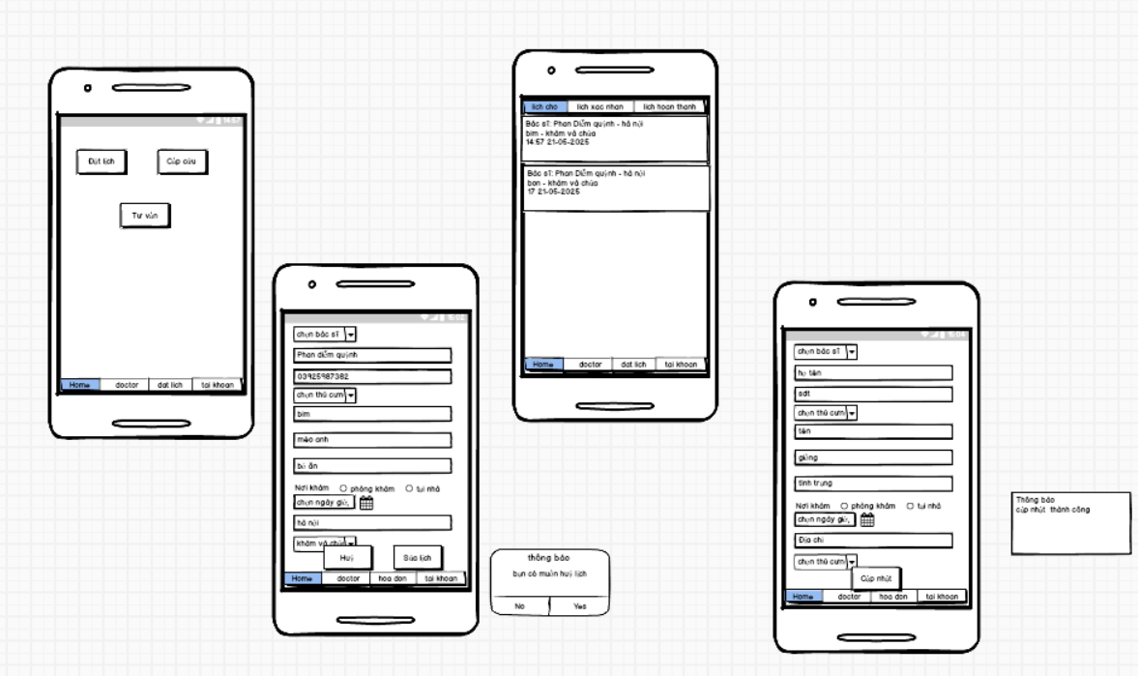

Hình .20 Giao diện màn hình xem chi tiết đặt lịch

### 2.9.5 Giao diện màn hình quản lý bác sĩ

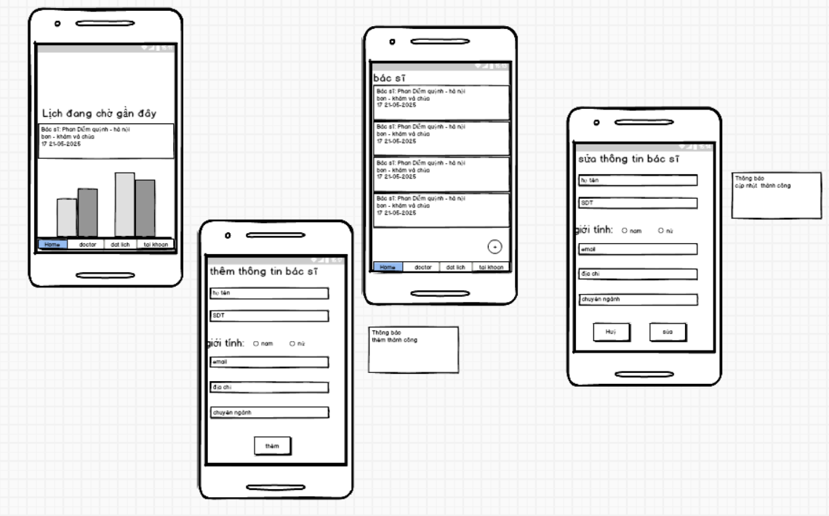 Hình 2.21 Giao diện màn hình quản lý bác sĩ

### 2.9.6 Giao diện màn hình quản lý đặt lịch

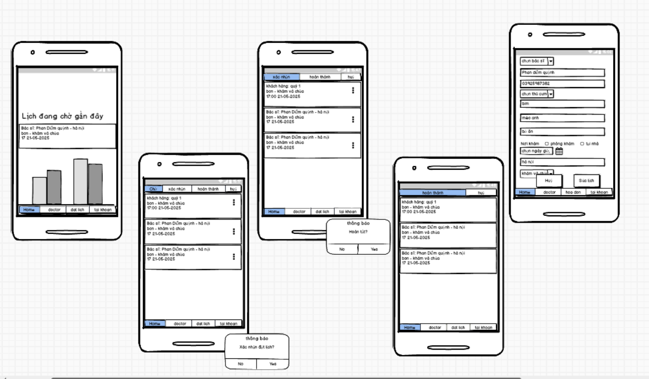 Hình 2.22 Giao diện màn hình quản lý đặt lịch

# CHƯƠNG 3. CÀI ĐẶT VÀ KIỂM THỬ

## 3.1. Cài đặt chương trình

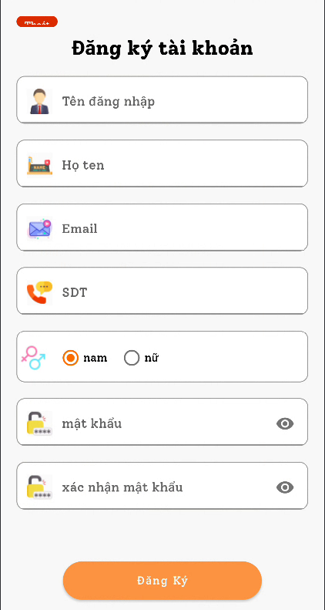

Hình . Giao diện đăng ký

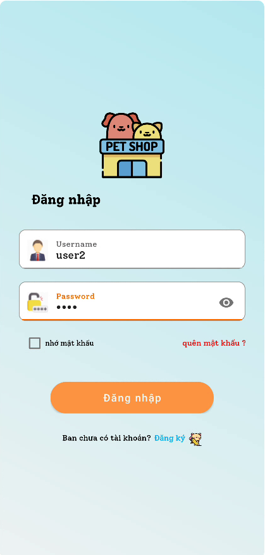

Hình . Giao diện đăng nhập

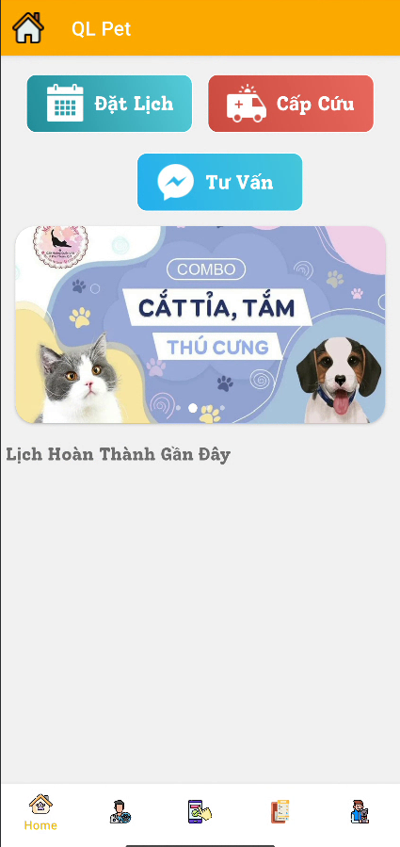

Hình . Giao diện trang chủ 1

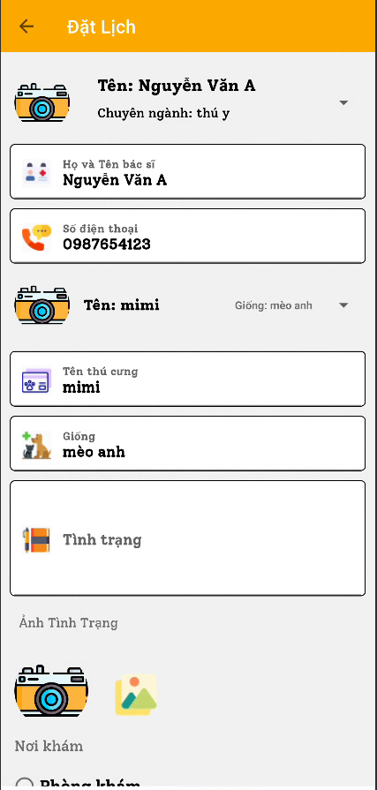 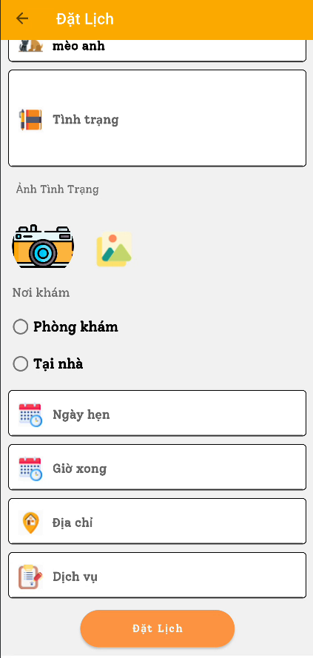

Hình . Giao diện đặt lịch

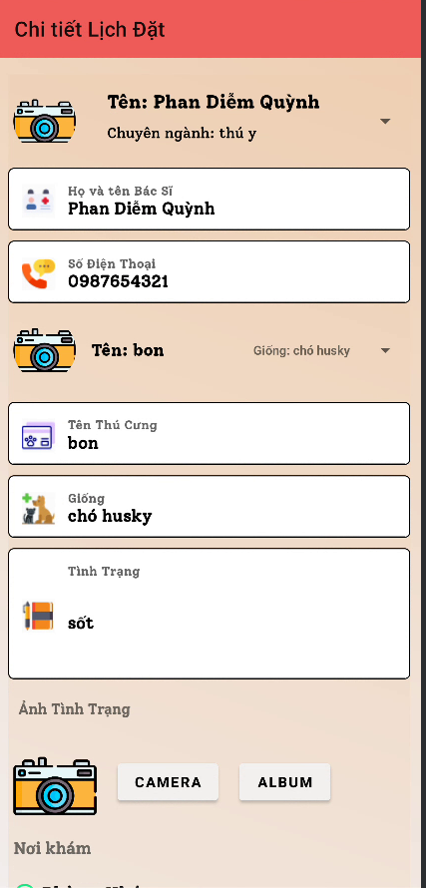 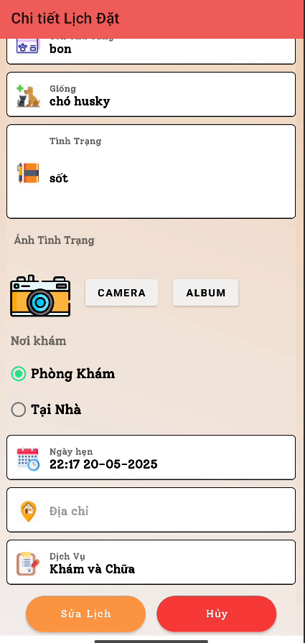

Hình . Giao diện xem chi tiết đặt lịch

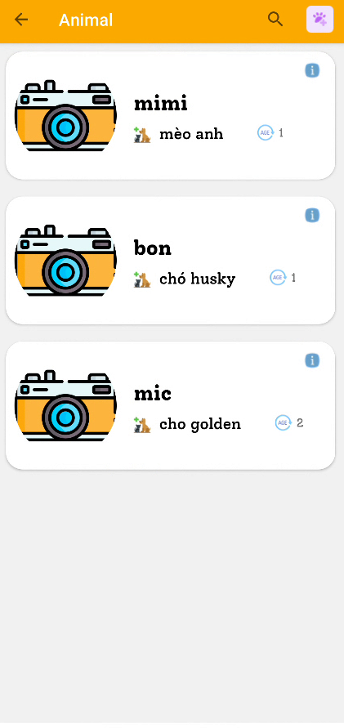 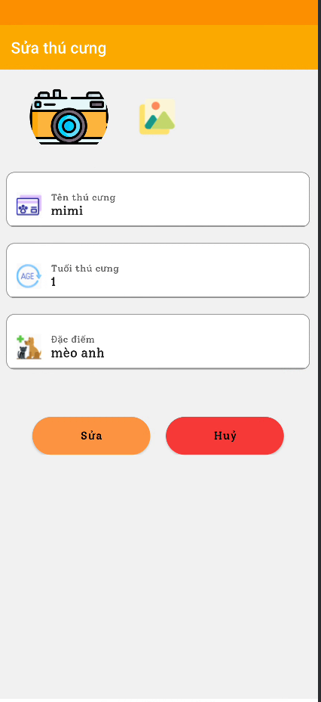

Hình .6 Giao diện xem chi tiết thú cưng

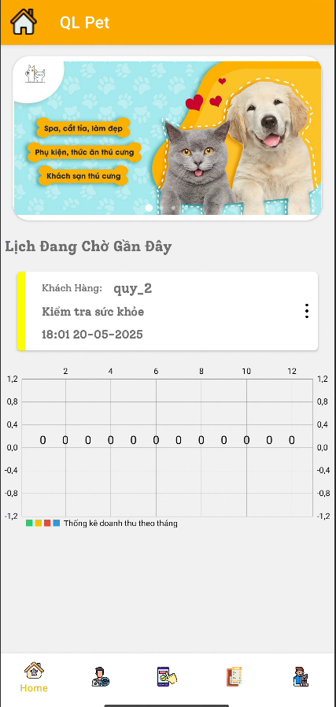

Hình .7 Giao diện trang chủ 2

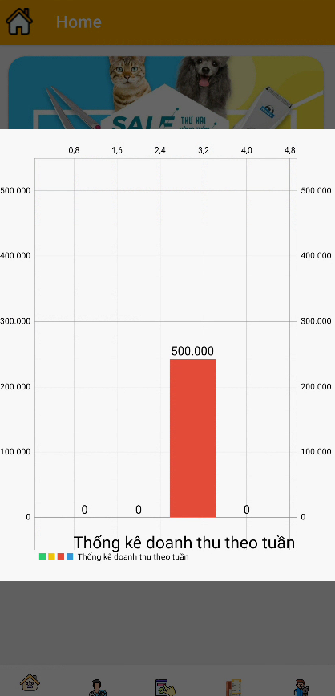

Hình .8 Giao diện biểu đồ thống kê doanh thu theo tuần

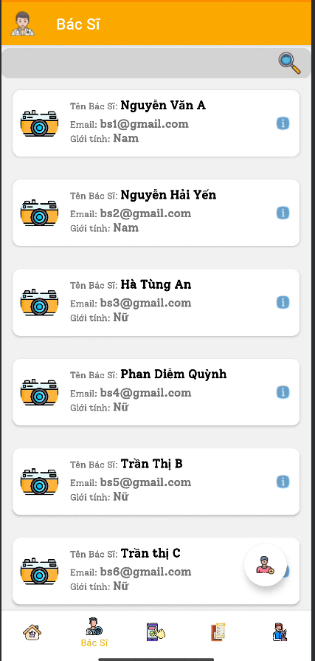 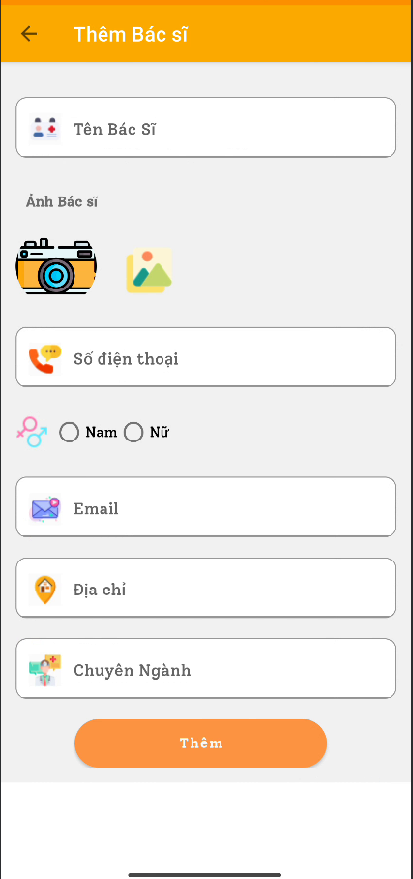

Hình .9 Giao diện thêm bác sĩ

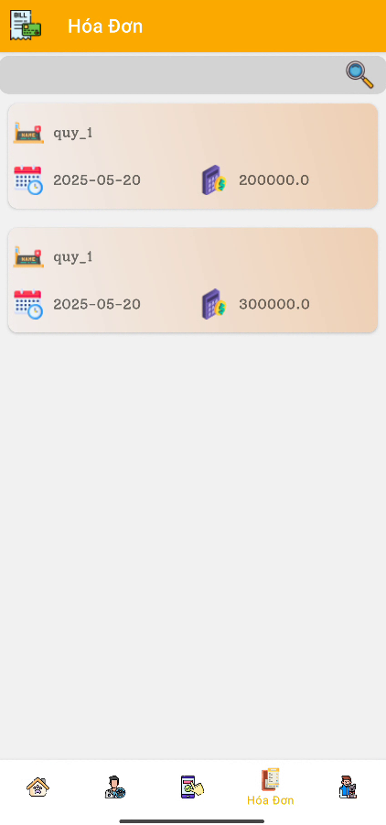 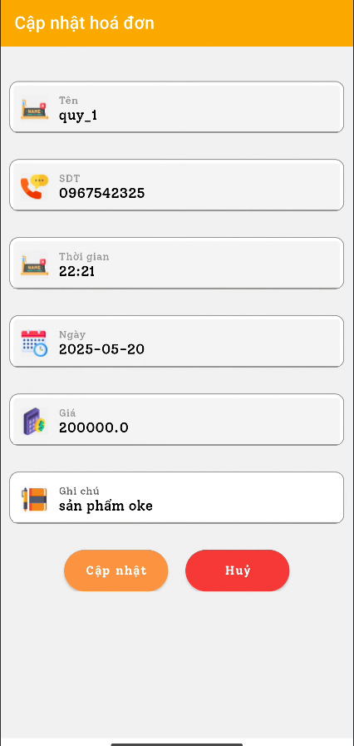

Hình .10 Giao diện xem chi tiết hoá đơn

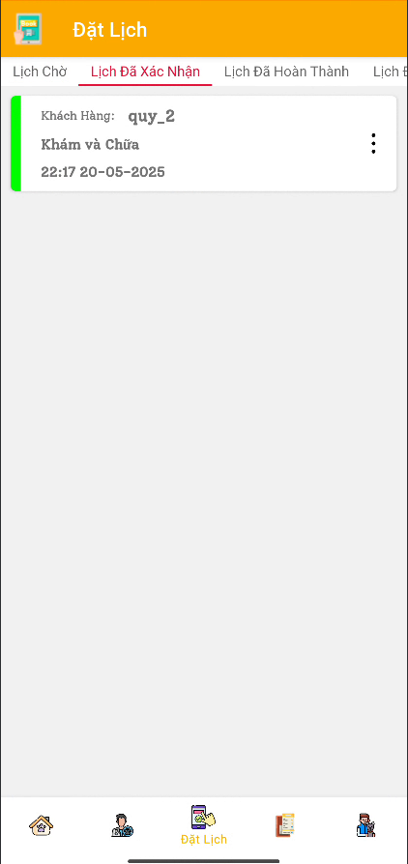 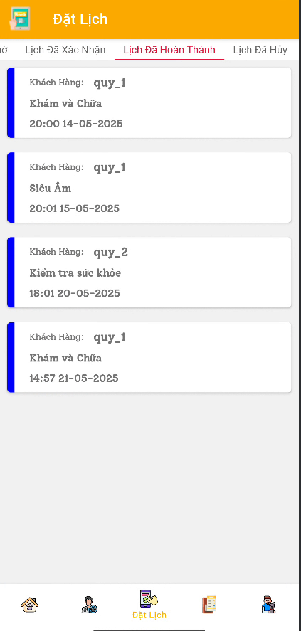 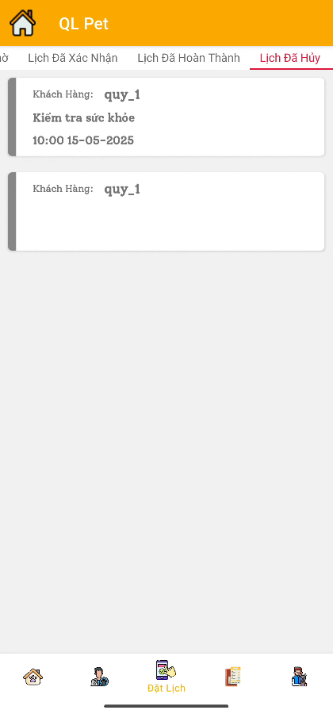

Hình .11 Giao diện quản lý đặt lịch

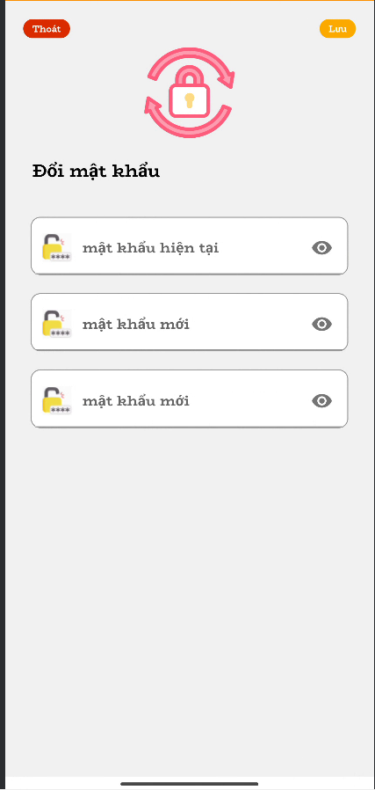

Hình .12 Giao diện đổi mật khẩu

## 3.2 Kiểm thử

### 3.2.1 Kế hoạch kiểm thử

#### 3.2.1.1 Mục tiêu kiểm thử

- Mục tiêu của quá trình kiểm thử ứng dụng đặt lịch bao gồm:

* Đảm bảo tính chính xác của hệ thống: Xác minh rằng các chức năng cơ bản của hệ thống như đăng nhập, đăng ký, đặt lịch, quản lý đặt lịch, và các tính năng khác được triển khai đúng theo yêu cầu và hoạt động chính xác.
* Đánh giá trải nghiệm người dùng: Kiểm tra giao diện người dùng (GUI) để đảm bảo tính thân thiện, dễ sử dụng và phù hợp với mục đích sử dụng của người dùng.
* Xác minh tính ổn định và tin cậy của hệ thống: Đảm bảo hệ thống hoạt động ổn định, không xuất hiện lỗi nghiêm trọng ảnh hưởng đến chức năng hoặc trải nghiệm người dùng.
* Kiểm tra tính tương thích: Đảm bảo rằng hệ thống hoạt động tốt trên hệ điều hành Android
* Đảm bảo chất lượng tổng thể: Đảm bảo rằng các thay đổi hoặc nâng cấp sau này không làm ảnh hưởng đến tính ổn định của hệ thống thông qua kiểm thử hồi quy.

- Các tiêu chí chấp nhận sản phẩm

* Tỉ lệ test case đạt( passed): 100%
* Tỉ lệ test case không đạt (failed): 0%

#### 3.2.1.2 Phạm vi kiểm thử

Ứng dụng được kiểm thử với các chức năng:

* Đăng nhập
* Đăng ký
* Đặt lịch khám
* Xem chi tiết lịch khám
* Xem chi tiết hoá đơn
* Quản lý bác sĩ
* Quản lý thú cưng
* Quản lý hoá đơn
* Quản lý người dùng

#### 3.2.1.3 Chiến lược kiểm thử

Ứng dụng đặt lịch được kiểm thử với các chiến lược:

* Kiểm thử GUI và chức năng:
* Thiết kế test case để kiểm tra giao diện người dùng và các chức năng cơ bản của hệ thống như đăng nhập, đặt bác sĩ , quản lý bác sĩ , quản lý tài khoản người dùng.
* Chạy các bộ test case này thủ công để kiểm tra tính chính xác và tính thực thi của các chức năng.
* Thiết kế test case theo phương pháp phân vùng tương đương:
* Phân chia không gian đầu vào thành các phân vùng tương đương, để mỗi phân vùng có cùng một loại kiểu dữ liệu hoặc điều kiện.
* Thiết kế các test case để kiểm tra ít nhất một trường hợp kiểm thử từ mỗi phân vùng, đảm bảo rằng mọi điều kiện được kiểm thử đều là hợp lệ và không hợp lệ.
* Kiểm thử hồi quy:
* Chỉ thực hiện kiểm thử hồi quy để đảm bảo rằng các thay đổi và cải tiến mới không làm ảnh hưởng đến tính ổn định và chức năng của hệ thống.
* Chạy các bộ test case đã thiết kế từ trước để kiểm tra xem hệ thống vẫn hoạt động đúng như mong đợi sau mỗi lần thay đổi.
* Không kiểm thử yêu cầu phi chức năng
* Không thực hiện kiểm thử stress, performance hoặc logical database vì yêu cầu chỉ yêu cầu kiểm thử GUI và chức năng cơ bản.
* Tuy nhiên, có thể điều chỉnh và thực hiện các loại kiểm thử này nếu yêu cầu sau này thay đổi.

### 3.2.2 Thiết kế test case

*Bảng 3. 1. Bảng thiết kế test case*

|  |  |  |  |
| --- | --- | --- | --- |
| **Chức năng** | **Tên Test case** | **Test cases** | **Kết quả mong muốn** |
| Đăng nhập | TCDN1 | Nhập thông tin đăng nhập đúng | Đăng nhập thành công, chuyển hướng vào trang tương ứng với quyền người dùng |
| TCDN2 | Nhập thông tin đăng nhập không hợp lệ | Hiển thị thông báo lỗi tương ứng |
| Đăng ký | TCDK1 | Nhập thông tin hợp lệ | Hiển thị thông báo đăng ký thành công |
| TCDK2 | Nhập thông tin không hợp lệ (Thiếu trường, sai kiểu dữ liệu trường, email đã tồn tại) | Hiển thị thông báo lỗi tương ứng |
| Đặt lịch khám | TCDL1 | Nhập đầy đủ thông tin đơn đặt và tiến hành đặt lịch | Hiển thị thông báo đặt lịch thành công |
| TCDL2 | Nhập không đủ thông tin hoặc không đúng định dạng đơn đặt | Hiển thị thông báo lỗi tương ứng |
| Tìm kiếm bác sĩ | TCTK1 | Nhập từ khoá đúng và tìm kiếm | Hiển thị bác sĩ phù hợp |
| TCTK2 | Không nhập từ khoá | Hiển thị thông báo yêu cầu nhập đủ thông tin |
| TCTK3 | Nhập từ khoá không hợp lệ | Hiển thị thông báo không tìm thấy bác sĩ phù hợp |
| Quản lý bác sĩ | QLBS1 | Thêm bác sĩ | Hiển thị thông báo thêm thành công |
| QLBS2 | Sửa bác sĩ | Hiển thị thông báo sửa thành công |
| QLBS3 | Xoá bác sĩ | Hiển thị thông báo xoá thành công |
| QLBS4 | Nhập từ khoá và tìm kiếm bác sĩ | Hiển thị thông tin bác sĩ phù hợp |
| QLBS5 | Nhập thiếu hoặc không đúng định dạng khi thêm bác sĩ | Hiển thị thông báo lỗi tương ứng |
| QLBS6 | Nhập thiếu hoặc không đúng định dạng khi sửa bác sĩ | Hiển thị thông báo lỗi tương ứng |
| Quản lý người dùng | QLND1 | Sửa thông tin người dùng | Hiển thị thông báo sửa thành công |
| QLND2 | Nhập từ khoá và tìm kiếm tài khoản người dùng | Hiển thị tài khoản người dùng phù hợp |
| QLND3 | Nhập thiếu hoặc không đúng định dạng khi sửa tài khoản | Hiển thị thông báo lỗi tương ứng |
| Quản thú cưng | QLTC1 | Thêm thú cưng | Hiển thị thông báo thêm thành công |
| QLTC2 | Sửa thú cưng | Hiển thị thông báo sửa thành công |
| QLTC3 | Xoá thú cưng | Hiển thị thông báo xoá thành công |
| QLTC4 | Nhập từ khoá và tìm kiếm thú cưng | Hiển thị thú cưng phù hợp |
| QLTC5 | Nhập thiếu hoặc không đúng định dạng khi thêm thú cưng | Hiển thị thông báo lỗi tương ứng |
| QLTC6 | Nhập thiếu hoặc không đúng định dạng khi sửa thú cưng | Hiển thị thông báo lỗi tương ứng |
| Quản lý hoá đơn | QLHD1 | Sửa hoá đơn | Hiển thị thông báo sửa thành công |
| QLHD2 | Nhập thiếu hoặc không đúng định dạng khi sửa hoá đơn | Hiển thị thông báo lỗi tương ứng |
| QLHD3 | Nhập từ khoá và tìm kiếm đơn đặt | Hiển thị hoá đơn phù hợp |

### 3.2.3 Thực thi testcase

*Bảng 3. 2. Bảng thực thi test case*

|  |  |  |  |  |
| --- | --- | --- | --- | --- |
| **Chức năng** | **Tên Test case** | **Kịch bản kiểm thử** | **Kết quả mong muốn** | **Kết quả** |
| Đăng nhập | TCDN1 | 1. Vào trang đăng nhập  2. Nhập thông tin đăng nhập đúng,  kích nút “đăng nhập” | 1. Chuyển hướng đến trang đang nhập  2. Chuyển hướng đến trang chủ tương ứng | Pass |
| TCDN2 | 1. Vào trang đăng nhập  2. Nhập thông tin đăng nhập sai, kích nút” đăng nhập” | 1. Chuyển hướng đến trang đang nhập  2. Hiện thông báo tên đăng nhập hoặc mật khẩu không chính xác | Pass |
| Đăng ký | TCDK1 | 1. Vào trang đăng ký  2. Nhập thông tin đăng ký hợp lệ,  kích nút “đăng ký” | 1. Chuyển hướng đến trang đăng ký  2. Hệ thống thông báo đăng ký thành công, | Pass |
| TCDK2 | 1. Vào trang đăng ký  2. Nhập thông tin thiếu trường, sai kiểu dữ liệu | 1. Chuyển hướng đến trang đăng ký  2. Hiện thông báo “vui lòng nhập trường này” | Pass |
| Đặt lịch khám | TCDL1 | 1. Truy cập vào form đặt lịch khám  2. Nhập thông tin cá nhân và bấm “đặt lịch” | 1. Hiển thị thông tin và form nhập thông tin  2. Hệ thống thêm đơn đặt vào CSDL và hiển thị thông báo đặt lịch thành công | Pass |
| TCDL2 | 1. Truy cập vào form đặt lịch khám  2. Nhập thông tin cá nhân không đủ hoặc không đúng định dạng và bấm “đặt lịch” | 1. Hiển thị thông tinvà form nhập thông tin cá nhân  2. Hiển thị thông báo “Hãy nhập đủ thông tin”  3. Hiển thị thông báo “Thông tin không hợp lệ” | Pass |
| Tìm kiếm bác sĩ | TCTK1 | 1. Nhập từ khoá vào form tìm kiếm trang danh sách bác sĩ và bấm nút “tìm kiếm” | 1. Hệ thống tìm kiếm trong CSDL và hiển thị bác sĩ phù hợp | Pass |
| TCTK2 | 1. Không nhập từ khoá và bấm nút “tìm kiếm” | 1. Hiển thị thông báo “Vui lòng nhập từ khoá” | Pass |
| TCTK3 | 1 Nhập từ khoá không hợp lệ ví dụ “@nin:tc” và bấm nút” tìm kiếm” | Hiển thị thông báo “Không tìm thấy bác sĩ phù hợp” | Pass |
| Quản lý bác sĩ | QLBS1 | 1. Chọn menu “Quản lý bác sĩ ”  2. Bấm nút “Thêm bác sĩ ”  3. Nhập đủ thông tin bác sĩ và bấm nút “Lưu” | 1. Hệ thống hiển thị danh sách bác sĩ  2. Hệ thống hiển thị form nhập thông tin bác sĩ  3. Hệ thống thêm bác sĩ vào CSDL và hiển thị danh sách bác sĩ mới | Pass |
| QLBS2 | 1. Chọn menu “Quản lý bác sĩ ”  2. Chọn bác sĩ muốn sửa  3. Nhập thông tin mới và bấm nút “Sửa” | 1. Hệ thống hiển thị danh sách bác sĩ  2. Hệ thống hiển thị form nhập thông tin bác sĩ  3. Hệ thống cập nhật thông tin bác sĩ vào CSDL và hiển thị danh sách bác sĩ mới | Pass |
| QLBS3 | 1. Chọn menu “Quản lý bác sĩ ”  2. Chọn bác sĩ muốn xoá  3. Bấm nút “Xoá” | 1. Hệ thống hiển thị danh sách bác sĩ  2. Hệ thống hiển thị thông báo xác nhận xoá  3. Hệ thống hiển thị thông báo xoá thành công và hiển thị danh sách bác sĩ mới | Pass |
| QLBS4 | 1. Chọn menu “Quản lý bác sĩ ”  2. Nhập từ khoá tìm kiếm vào ô tìm kiếm | 1. Hệ thống hiển thị danh sách bác sĩ  2. Hệ thống hiển thị bác sĩ trùng với từ khoá cần tìm | Pass |
| QLBS5 | 1. Chọn menu “Quản lý bác sĩ ”  2. Bấm nút “Thêm bác sĩ ”  3. Nhập sai hoặc thiếu thông tin bác sĩ và bấm nút “Lưu” | 1. Hệ thống hiển thị danh sách bác sĩ  2. Hệ thống hiển thị form nhập thông tin bác sĩ  3. Hệ thống hiển thị thông báo có lỗi xảy ra vui lòng thử lại sau | Pass |
| QLBS6 | 1. Chọn menu “Quản lý bác sĩ ”  2. Chọn bác sĩ muốn sửa  3. Nhập thiếu hoặc sai thông tin và bấm nút “Lưu” | 1. Hệ thống hiển thị danh sách bác sĩ  2. Hệ thống hiển thị form nhập thông tin bác sĩ  3. Hệ thống hiển thị thông báo có lỗi xảy ra vui lòng thử lại sau | Pass |
| Quản lý người dùng | QLND1 | 1. Chọn biểu tượng menu “tài khoản” sau đó kích vào nút “Quản lý người dùng”  2. Chọn người dùng muốn sửa  3. Nhập thông tin mới và bấm nút “Lưu” | 1. Hệ thống hiển thị danh sách người dùng  2. Hệ thống hiển thị form nhập thông tin người dùng  3. Hệ thống cập nhật thông tin vào CSDL và hiển thị danh sách người dùng mới | Pass |
| QLND2 | 1. Chọn biểu tượng menu “tài khoản” sau đó kích vào nút “Quản lý người dùng”  2. Nhập từ khoá tìm kiếm vào ô tìm kiếm | 1. Hệ thống hiển thị danh sách người dùng  2. Hệ thống hiển thị người dùng trùng với từ khoá cần tìm | Pass |
| QLND3 | 1. Chọn biểu tượng menu “tài khoản” sau đó kích vào nút “Quản lý người dùng”  2. Chọn người dùng muốn sửa  3. Nhập thiếu hoặc sai thông tin và bấm nút “Lưu” | 1. Hệ thống hiển thị danh sách tài khoản  2. Hệ thống hiển thị form nhập thông tin người dùng  3. Hệ thống hiển thị thông báo có lỗi xảy ra vui lòng thử lại sau | Pass |
| Quản lý thú cưng | QLTC1 | 1. Chọn biểu tượng menu “tài khoản” sau đó chọn mục “Quản lý thú cưng”  2. Bấm nút “Thêm thú cưng”  3. Nhập đủ thông tin thú cưng và bấm nút “Lưu” | 1. Hệ thống hiển thị danh sách thú cưng  2. Hệ thống hiển thị form nhập thông tin thú cưng  3. Hệ thống thêm thú cưng mới vào CSDL và hiển thị danh sách thú cưng mới | Pass |
| QLTC2 | 1. Chọn biểu tượng menu “tài khoản” sau đó chọn mục “Quản lý thú cưng”  2. Chọn thú cưng muốn sửa  3. Nhập thông tin mới và bấm nút “Lưu” | 1. Hệ thống hiển thị danh sách thú cưng  2. Hệ thống hiển thị form nhập thông tin thú cưng  3. Hệ thống sửa thành công rồi thêm thú cưng mới vào CSDL và hiển thị danh sách thú cưng mới | Pass |
| QLTC3 | 1. Chọn biểu tượng menu “tài khoản” sau đó chọn mục “Quản lý thú cưng”  2. Chọn thú cưng muốn xoá  3. Bấm nút “xoá” | 1. Hệ thống hiển thị danh sách thú cưng  2. Hệ thống hiển thị thông báo xác nhận xoá  3. Hệ thống hiển thị thông báo xoá thành công và hiển thị danh sách thú cưng mới | Pass |
| QLTC4 | 1. Chọn biểu tượng menu “tài khoản” sau đó chọn mục “Quản lý thú cưng”  2. Nhập từ khoá tìm kiếm vào ô tìm kiếm | 1. Hệ thống hiển thị danh sách thú cưng  2. Hệ thống hiển thị thú cưng trùng với từ khoá cần tìm | Pass |
| QLTC5 | 1. Chọn biểu tượng menu “tài khoản” sau đó chọn mục “Quản lý thú cưng”  2. Bấm nút “Thêm thú cưng”  3. Nhập sai hoặc thiếu thông tin thú cưng và bấm nút “Lưu” | 1. Hệ thống hiển thị danh sách thú cưng  2. Hệ thống hiển thị form nhập thông tin thú cưng  3. Hệ thống hiển thị thông báo có lỗi xảy ra vui lòng thử lại sau | Pass |
| QLTC6 | 1. Chọn biểu tượng menu “tài khoản” sau đó chọn mục “Quản lý thú cưng”  2. Chọn thú cưng muốn sửa  3. Nhập thiếu hoặc sai thông tin và bấm nút “Lưu” | 1. Hệ thống hiển thị danh sách thú cưng  2. Hệ thống hiển thị form nhập thông tin thú cưng  3. Hệ thống hiển thị thông báo có lỗi xảy ra vui lòng thử lại sau | Pass |
| Quản lý hoá đơn | QLHD1 | 1. Chọn menu “Quản lý hoá đơn”  2. Chọn hoá đơn muốn sửa  3. Nhập đủ thông tin và bấm nút “Lưu” | 1. Hệ thống hiển thị danh sách hoá đơn  2. Hệ thống hiển thị form nhập thông tin hoá đơn  3. Hệ thống cập nhật thông tin hoá đơn trong CSDL và hiển thị danh sách hoá đơn mới | Pass |
| QLHD2 | 1. Chọn menu “Quản lý hoá đơn”  2. Chọn hoá đơn muốn sửa  3. Nhập thiếu hoặc sai thông tin và bấm nút “Lưu” | 1. Hệ thống hiển thị danh sách hoá đơn  2. Hệ thống hiển thị form nhập thông tin hoá đơn  3. Hệ thống hiển thị thông báo có lỗi xảy ra vui lòng thử lại sau | Pass |
| QLHD3 | 1. Chọn menu “Quản lý hoá đơn”  2. Nhập từ khoá tìm kiếm vào ô tìm kiếm | 1. Hệ thống hiển thị danh sách hoá đơn  2. Hệ thống hiển thị hoá đơn trùng với từ khoá cần tìm | Pass |

### 3.2.4 Kết quả kiểm thử

- Tỉ lệ test case đạt 27/27 (passed): 100%

- Tỉ lệ test case không đạt 0/22 (failed): 0%

- Hệ thống chạy ổn định khi kiểm thử.

Thông qua các test case đã thực hiện thì khi phát sinh lỗi kịp thời sửa chữa và đã hoàn thành kiểm thử các test case thành công qua đó cho thấy chương trình phần nào hoạt động hiệu quả đúng với mục tiêu đã đặt ra.

# KẾT LUẬN

Trong quá trình thực hiện đề tài, em đã có cơ hội tìm hiểu và tiếp thu

nhiều kiến thức bổ ích, đồng thời tích lũy thêm nhiều kinh nghiệm thực tiễn

trong lĩnh vực phát triển ứng dụng di động. Tuy nhiên, do hạn chế về thời gian

cũng như trình độ chuyên môn, đồ án chắc chắn không tránh khỏi những thiếu

sót. Em xin chân thành cảm ơn và rất mong nhận được những ý kiến đóng góp

từ quý thầy cô và các bạn để đề tài được hoàn thiện hơn.

Đề tài “Xây dựng ứng dụng đặt lịch khám online cho thú cưng” của em đã hoàn thiện và đạt được các kết quả sau:

* **Nội dung đã thực hiện**
* Nội dung 1: Tìm hiểu và áp dụng các kiến thức cơ bản về lập trình Android bằng ngôn ngữ Java, bao gồm activity, fragment, intent, vòng đời và giao diện người dùng.
* Nội dung 2: Sử dụng thành thạo Android Studio để thiết kế giao diện, tổ chức mã nguồn, gỡ lỗi và chạy thử ứng dụng trên thiết bị thật và giả lập, kết hợp sử dụng một số thư viện.
* Nội dung 3: Chủ động thực hành, nghiên cứu tài liệu, trao đổi để phân tích yêu cầu, thiết kế và xử lý các vấn đề trong quá trình phát triển ứng dụng.
* Nội dung 4: Thiết kế và xây dựng ứng dụng đặt lịch khám online cho thú cưng, gồm các chức năng: thêm, sửa, thú cưng bác sĩ, quản lý đặt lịch, đặt lịch khám thống kê thu chi bằng biểu đồ, lưu dữ liệu với SQLite.
* Nội dung 5: Tiến hành kiểm thử ứng dụng trên nhiều thiết bị, đảm bảo giao diện tương thích và vận hành ổn định.
* **Những vấn đề đã được giải quyết**
* Quản lý hồ sơ thú cưng: Cho phép người dùng thêm, cập nhật thông tin thú cưng (loài, giống, tuổi, tiền sử bệnh).
* Quản lý thông tin bác sĩ : Cho phép người quản trị thêm, cập nhật thông tin bác sĩ .
* Đặt lịch khám linh hoạt: Người dùng có thể chọn bác sĩ, khung giờ, dịch vụ và nhận thông báo xác nhận.
* Chat với phòng khám qua fanpage
* Gọi điện thoại cấp cứu khẩn cấp
* Tương tác với bác sĩ: Hiển thị danh sách bác sĩ kèm chuyên môn
* Thống kê đơn giản: Theo dõi lịch sử khám bệnh hoặc chi phí qua biểu đồ
* Lưu trữ cục bộ: Sử dụng SQLite hoặc Firebase để lưu dữ liệu ngay cả khi không có kết nối mạng.

**Hạn chế**

* Tính năng chưa hoàn thiện: Chưa tích hợp thanh toán trực tuyến hoặc xác nhận lịch khám qua SMS/Email.
* Bảo mật: Chưa áp dụng mã hóa dữ liệu nhạy cảm như thông tin thú cưng hoặc lịch sử khám bệnh.

**Hướng phát triển**

* Mở rộng tính năng:
* Tích hợp thanh toán online (VNPay, Momo)
* Áp dụng công nghệ như AI để gợi ý chẩn đoán sơ bộ bệnh,…

# TÀI LIỆU THAM KHẢO

[1]. Trần Đình Chiến (2020), *Giáo trình Lập trình Java cơ bản*, NXB Đại học Quốc gia TP. Hồ Chí Minh.

[2]. Nguyễn Văn Hiệp (2021), *Giáo trình Cơ sở dữ liệu*. NXB Khoa học và Kỹ thuật.

[3]. Lê Minh Hoàng (2019), *Phát triển ứng dụng Java với cơ sở dữ liệu*, NXB Giao thông Vận tải.

[4]. Nguyễn Bá Nghiễn, Nguyễn Thái Cường, Vũ Thị Dương, Nguyễn Văn Tỉnh (2022), *Giáo trình phát triển ứng dụng di động*, NXB Thống kê.

# PHỤ LỤC

**Hướng dẫn sử dụng:**

* Cài đặt Android Studio: Tải và cài đặt Android Studio từ trang chủ Android Studio.
* Cài đặt SDK và các công cụ liên quan: Trong quá trình cài đặt công cụ, cài đặt Android SDK và công cụ build cần thiết.
* Mở dự án:
* Mở Android Studio và chọn "Open an existing Android Studio project".
* Duyệt đến thư mục chứa dự án và chọn "OK".
* Thiết lập thiết bị ảo (AVD):
* Trong Android Studio, mở "AVD Manager" (trong Tools > AVD Manager).
* Tạo một thiết bị ảo mới (nhấn "Create Virtual Device").
* Chọn loại thiết bị và phiên bản hệ điều hành (chọn hệ điều hành 7.0 trở lên).
* Nhấn "Finish" để hoàn tất.
* Chạy ứng dụng trên thiết bị ảo hoặc thật:
* Kết nối thiết bị thật qua cáp USB và bật chế độ gỡ lỗi USB.
* Nhấn nút "Run" (biểu tượng hình tam giác màu xanh) trong Android Studio.
* Chọn thiết bị ảo hoặc thiết bị thật để chạy ứng dụng.